МІНІСТЕРСТВО ОСВІТИ І НАУКИ УКРАЇНИ
НАЦІОНАЛЬНИЙ АВІАЦІЙНИЙ УНІВЕРСИТЕТ
Факультет екологічної безпеки, інженерії та технологій
Кафедра біокібернетики та аерокосмічної медицини

ДОПУСТИТИ ДО ЗАХИСТУ
Завідувач кафедри БІКАМ
________________ В.Д. Кузовик
«______»_____________ 2020р.

ДИПЛОМНА РОБОТА
(ПОЯСНЮВАЛЬНА ЗАПИСКА)

ВИПУСКНИКА ОСВІТНЬО-КВАЛІФІКАЦІЙНОГО РІВНЯ «МАГІСТР»
за спеціальністю: 172 «Телекомунікації та радіотехніка»
освітньо-професійної програми «Біотехнічні та медичні апарати та системи»
Тема: «Алгоритм виявлення доклінічної стадії ішемічної хвороби серця»

Виконавець: студент БМ-210 М групи Ковальчук В.І.
Керівник: доцент Буриченко М.Ю.
Консультант розділу «Охорона праці» Кажан К.І.
Консультант розділу «Охорона навколишнього Дудар Т.В.
середовища» ___________
Нормоконтролер: __________ доцент Буриченко М.Ю.

Київ 2020
НАЦІОНАЛЬНИЙ АВІАЦІЙНИЙ УНІВЕРСИТЕТ
Факультет екологічної безпеки, інженерії та технологій
Кафедра біокібернетики та аерокосмічної медицини
за спеціальністю: 172 «Телекомунікації та радіотехніка»
освітньо-професійної програми «Біотехнічні та медичні апарати та системи»

ЗАТВЕРДЖУЮ
Завідувач кафедри БІКАМ
______________(Кузовик В.Д.)
«__» ______ 2020 р.

ЗАВДАННЯ
на виконання дипломної роботи
Ковальчука Владислава Ігоровича

1. Тема дипломної роботи (проекту): «Алгоритм виявлення доклінічної стадії ішемічної хвороби серця».
затверджена наказом ректора від «12» вересня 2020 р.
2. Термін виконання роботи (проекту): з 16.09.2018 по 07.02.2019.
3. Вихідні дані до роботи (проекту): методи автоматичного аналізу ЕКГ, методи оптимізації функцій, критерії ішемічної хвороби серця,.
4. Зміст пояснювальної записки: Розділ 1. Огляд літературних джерел. Розділ 2. Об’єкти та методи досліджень. Розділ 3. Експериментальна частина. Розділ 4. Охорона праці. Розділ 5. Охорона навколишнього середовища. Висновки. Список використаної літератури.
5. Перелік обов'язкового графічного (ілюстративного) матеріалу: схема «методики дослідження втоми людини», отримання і обробка результатів.

6. Календарний план-графік
№  пор. | Завдання | Термін  виконання | Відмітка про виконання
1. | Одержання теми дипломної роботи. Ознайомлення з науковою літературою | 16.09.2019-02.10.2019р.
2. | Робота над літературним оглядом | 10.10.2019-31.10.2019р.
3. | Оформлення розділу: «Охорона навколишнього середовища» | 02.11.2019-23.11.2019р.
4. | Оформлення розділу: «Охорона праці» | 24.11.2019-12.12.2019р.
5. | Підготовка та підбір програмного забезпечення для написання методики | 15.12.2019-27.12.2019р.
6. | Написання методики, оформлення експериментальної частини і висновків | 01.01.2020-15.01.2020р.
7. | Остаточне оформлення дипломної роботи. Оформлення презентації | 16.01.2020-28.01.2020р.
8. | Підготовка виступу для захисту дипломної роботи | 30.01.2020-06.02.2020р.

7. Консультанти з окремих розділів
Розділ | Консультант (посада, П.І.Б.) | Підпис, дата
 |  | Завдання видав | Завдання прийняв
Охорона праці | Доц. к.т.н. Кажан К. І.
Охорона навколишнього середовища

8. Дата видачі завдання: “16“ вересня 2019 р.

Керівник дипломної роботи (проекту) _____________ Буриченко М. Ю.
^{(підпис керівника)} ^{(П.І.Б.)}

Завдання прийняв до виконання __________________ Ковальчук В.І.
^{(підпис випускника)} ^{(П.І.Б.)}

РЕФЕРАТ

Дипломна робота оформлена у вигляді пояснювальної записки, що містить: 98 аркуші, 6-таблиць, 42-ілюстрації.
Об'єкт дослідження – доклінічна стадія ішемічної хвороби серця.
Предмет дослідження – виявлення ранньої ішемічної хвороби серця за допомогою аналізу даних електрокардіограми та велоергометрії, з урахуванням історії хвороби пацієнта.
Мета роботи – підвищення ефективності алгоритму автоматичного виявлення ішемічної хвороби серця за рахунок використання оптимізації методів порівнянні електрокардіосигналів.
Проблема – необхідність підвищення ефективності автоматичного аналізу електрокардіосигналів при зменшенні спотворень корисної складової біосигналів.
Методи досліджень – математичне моделювання сигналів, алгоритми цифрового оброблення сигналів.
Результати роботи: розроблено програмне забезпечення автоматичного аналізу електрокардіосигналів, проведено порівняльне дослідження різних методів автоматичного оцінювання кардіограм.
Результати можуть бути використані для модернізації існуючих алгоритмів автоматичного виявлення ранньої ішемії серця.

Ключові слова: ІШЕМІЧНА ХВОРОБА СЕРЦЯ, ДІАГНОСТИКА, ОПТИМІЗАЦІЯ, ГЕНЕТИЧНИЙ АЛГОРИТМ, ВЕЛОЕРГОМЕТР.

ЗМІСТ
ПЕРЕЛІК УМОВНИХ ПОЗНАЧЕНЬ, СКОРОЧЕНЬ, ТЕРМІНІВ 7
ВСТУП 8
РОЗДІЛ 1. ХАРАКТЕРИСТИКИ ЕЛЕКТРОКАРДІОСИГНАЛУ 12
1.1. Поширення ішемічної хвороби серця у населення 12
1.1. Засоби діагностування ішемічної хвороби серця 14
1.2. Електрокардіограф як засіб діагностування ішемічної хвороби серця 17
1.3. Характеристики електрокардіосигналу 24
РОЗДІЛ 2. АНАЛІЗ МЕТОДІВ ТА ЗАСОБІВ ДІАГНОСТУВАННЯ ІШЕМІЧНОЇ ХВОРОБИ СЕРЦЯ 32
2.1. Усунення артефактів в електрокардіосигналі 32
2.2. Аналіз сучасних методів діагностики ішемічної хвороби серця 39
2.3. Методи діагностики ранньої ішемії серця 44
РОЗДІЛ 3. РЕАЛІЗАЦІЯ АЛГОРИТМУ ДІАГНОСТИКИ РАННЬОЇ ІШЕМІЧНОЇ ХВОРОБИ СЕРЦЯ 48
3.1. База даних електрокардіосигналів 48
3.2. Дослідження ефективності різних методів автоматичного аналізу кардіограм 49
3.3. Алгоритм діагностики ранньої ішемічної хвороби серця 56
3.4. Експериментальні дослідження електрокардіосигналів 60
3.5. Результати досліджень 63
РОЗДІЛ 4. ОХОРОНА ПРАЦІ 68
4.1.Негативні фактори впливу комп'ютера на здоров'я людини 68
4.1.1. Електромагнітне випромінення 68
4.1.2. Неактивний стиль життя 68
4.1.3. Навантаження на очі 69
4.1.4. Навантаження на суглоби 69
4.1.5. Запиленість повітря робочої зони 70
4.2. Дослідження запиленості приміщення робочої зони 71
4.2.1. Методи дослідження концентрації пилу 72
4.2.2. Ваговий метод дослідження 72
РОЗДІЛ 5. ОХОРОНА НАВКОЛИШНЬОГО СЕРЕДОВИЩА 77
5.1. Вплив стану навколишнього середовища на серцево-судинну систему людини 77
5.2. Вплив стану навколишнього середовища на появу і розвиток ІХС 81
ВИСНОВКИ 84
СПИСОК ВИКОРИСТАНОЇ ЛІТЕРАТУРИ 85
ДОДАТКИ 92

ПЕРЕЛІК УМОВНИХ ПОЗНАЧЕНЬ, СКОРОЧЕНЬ, ТЕРМІНІВ
БД – база даних
ВОЗ – Всесвітня організація Охорони Здоров’я
ГА – генетичний алгоритм
ДП – діагностичний показник
ЕКГ – електрокардіограма
ІХС – ішемічна хвороба серця
КТ - комп’ютерна томографія
МРТ - магнітно-резонансна томографія
ПЕТ-КТ - позитронно-емісійна комп’ютерна томографія
ФВЧ – фільтр високих частот

ВСТУП
Актуальність. За даними ВОЗ, станом на 2014 рік Україна є другою країною в світі за смертністю від ішемічної хвороби серця зі щорічною смертністю 384 людини на сто тисяч населення. Аналіз даних Європейської спільноти кардіологів щодо причин смертей чоловіків визначив що станом на 2008 – 2010 роки наявне значне відхилення показників смертності від ішемічної хвороби серця(ІХС) в Україні, порівняно з деякими іншими країнами Європи. Так у Нідерландах, Франції та Португалії відсоток смертей від ІХС складає відповідно 9.1%, 8.4% та 7.36%. В Україні аналогічний показник сягає 38.81%, що майже втроє перевищує середньоєвропейський показник у 14.7%.
Останні дані Європейської спільноти кардіологів на 2017 рік підтверджують невтішну для України динаміку. Показник смертності від ІХС у нашій державі зріс на 2%, тоді як у досліджуваних Нідерландах та Франції він знизився на 1%, а у Португалії зріс менш ніж на піввідсотка. Середньоєвропейський показник при цьому знизився на 1.2%. Такі цифри підтверджує і European Heart Journal (від 14 серпня 2016) що опублікував інформацію про кількість звернень до лікарні з ІХС на сто тисяч населення для різних країн у часових рамках від 2000 до 2013 року. Згідно з цим на двотисячний рік в Україні було майже вдвічі більше таких звернень ніж у Франції та Нідерландах (та вп’ятеро більше, ніж у Португалії), а на останню дату спостереження ці цифри змінились не на користь України – звернень з ІХС майже вп’ятеро більше ніж у Франції та Нідерландах та більш як вшестеро більше ніж у Португалії.
Мета і завдання роботи. Мета: підвищити ефективність роботи за часом алгоритму автоматичного виявлення ішемічної хвороби серця за рахунок використання генетичного алгоритму.
У рамках виконання мети необхідно виконати такі завдання:
- оцінити рівень смертності від ішемічної хвороби серця в Україні;
- провести аналіз існуючих алгоритмів визначення ішемії серця;
- порівняти засоби для визначення ішемії серця;
- проаналізувати роботу серцевого м’яза ;
- дослідити переваги і недоліки алгоритмів автоматичного виявлення ранньої ішемії серця;
- розробити і реалізувати алгоритм автоматичного виявлення ранньої ішемії міокарда;

Об’єкт і предмет дослідження. Об’єкт дослідження – доклінічна стадія ішемічної хвороби серця. Предмет дослідження - виявлення ранньої ішемічної хвороби серця за допомогою аналізу даних електрокардіограми та велоергометрії, з урахуванням історії хвороби пацієнта.
Виявлення ранньої ІХС передбачає перш за все відсутність клінічних проявів (таких як біль у грудях, пов'язаний з фізичним навантаженням або стресовими ситуаціями,задишка, перебої в роботі серця, відчуття порушення ритму, слабкість, ознаки серцевої недостатності, наприклад як набряки, що починаються з нижніх кінцівок, вимушене положення сидячи), а також проведення ряду досліджень, найбільш популярним з яких є електрокардіографія. ЕКГ - непрямий метод дослідження, тобто він не говорить скільки клітин міокарда загинуло, але дозволяє оцінити деякі функції міокарда. ЕКГ несе допоміжну функцію, і необхідні також УЗД та інші методи.
Окрім зазначеного застосовується також ехокардіографія. Суть методу полягає в опроміненні тканин імпульсами ультразвуку фіксованої частоти і прийомі відбитого сигналу. На підставі величини відображення формується картина щільності тканин через які пройшов імпульс. Сучасні апарати здійснюють виведення графічної інформації в реальному часі, також є можливість оцінки кровотоку за рахунок ефекту Доплера. При ІХС ехокардіографія дозволяє оцінити стан міокарда, збереження клапанного апарату серця, його скоротливу активність.
Методом що дозволяє з високою ймовірністю визначити ІХС на ранній стадії є проведення функціональних проб. Функціональні проби являють собою, як правило, різні види фізичного навантаження, що супроводжуються реєстрацією параметрів роботи серця, як правило, ЕКГ. Основним змістом проведення проб є виявлення патології на ранніх стадіях, коли в спокої ще не розвиваються характерні зміни, але при навантаженні людину вже щось турбує. Навантажувальні проби застосовуються для проведення диференціального діагнозу і визначення толерантності до фізичного навантаження.
Навантаження може бути дана різними способами. Серед них велотренажер, бігова доріжка, степ тест, ходьба на фіксовану дистанцію, підйом по сходах.
Методи дослідження. Дослідження ефективності засобів діагностики шляхом порівняння їх чутливості та специфічності, застосування генетичного алгоритму для оптимізації швидкодії існуючих методів діагностики, комп’ютеризація розробленого алгоритму за допомогою програмного середовища MATLAB.
Наукова новизна отриманих результатів полягає у наступному:
1. Проведене уніфіковане дослідження, яке б аналізувало різні методи автоматичної інтерпретації кардіограм і при цьому, реалізовувалося б за допомогою визначених та ідентичних технічних засобів і баз даних.
2. Запропоновано формулу порівняння двох кардіографічних кривих за принципом схожості та за допомогою коефіцієнтів відхилення
3. Запропоновано алгоритм оцінювання вірогідності наявності у пацієнта ранньої ішемічної хвороби серця

Практичне значення отриманих результатів полягає в наступному:
Проведення уніфікованого дослідження методів автоматичної інтерпретації кардіограм дозволить досягти високої репрезентативності результатів і дасть можливість спиратися на них у подальших дослідженнях. Окрім того,за результатами дослідження можна зробити висновок про найбільш ефективний метод інтерпретації кардіограм, що дозволить скоротити витрати часу та енергії у подальших наукових дослідженнях, пов’язаних із автоматичною інтерпретацією ЕКГ.

Особистий внесок полягає у наступному: здійснено аналіз відомих методів дослідження кардіосигналів; проведено аналіз існуючого алгоритмічного забезпечення кардіографії; окреслено коло невирішених питань, що обмежують можливості кардіографічної діагностики; сформульовано завдання подальших досліджень методів аналізу кардіосигналі; вирішене завдання оптимізації діагностики кардіографічних сигналів кількома методами – у тому числі – за допомогою генетичного алгоритму; досліджено ефективність різних методів оптимізації і можливість їх застосування до реальних кардіограм, виконано порівняльний аналіз методів оптимізації кардіосигналів. На основі порівняльного аналізу ідентифіковано найбільш ефективний метод оптимізації діагностики кардіограм.

Апробація/публікація отриманих результатів. Результати проведених теоретичних і експериментальних досліджень було подано та обговорено на науковій конференції «Сучасні проблеми та перспективи біомедичної інженерії», Київ, 03.12.2019.

ХАРАКТЕРИСТИКИ ЕЛЕКТРОКАРДІОСИГНАЛУ
В першому розділі розглянуті актуальність та поширення ішемічної хвороби серця, характеристика поняття, статистичні дані захворюваності на цю хворобу. Досліджено динаміку захворюваності на ішемію в Україні. Проведене порівняльне дослідження засобів діагностики ішемії серця.

Поширення ішемічної хвороби серця у населення
Ішемічна хвороба серця – широко розповсюджене захворювання. На неї припадає понад 60% захворювань серцево-судинної системи (ССС) в Європі. Таким чином, вона є найбільш поширеною патологією ССС. Окрім того, ІХС також є основною причиною тимчасової та остаточної втрати працездатності в усьому світі. Ця хвороба є дуже поширеною в Україні – згідно даних Всесвітньої організації охорони здоров’я (ВОЗ) Україна займає друге місце в світі за кількістю смертей від ішемії на 100 000 населення. [1]
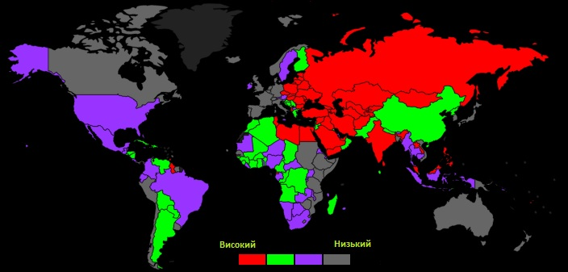
Рис 1.1. Рівень смертності від ішемічної хвороби серця у світі

Діагностика ішемії на ранніх стадіях розвитку є складною, адже її розвиток можливий за відсутності стенокардії (болю у грудях) та еквівалентних проявів. З моменту своєї першої задокументованої реєстрації у 70-х роках минулого століття ішемія міокарда була піддана ряду досліджень, внаслідок чого на сьогоднішній день її клінічна вираженість цілком встановлена.
Основним проявом ІХС є ураження міокарду (серцевого м’язу), яке спричиняється недостатнім кровопостачанням (коронарна недостатність). Коронарна недостатність, в свою чергу, може бути викликана нарощуванням бляшок на стінках артерій, які постачають кров до серця (так званих коронарних артерій).
Бляшка складається з відкладень холестерину та інших нерозчинних речовин в артерії. Нарощування бляшки провокує звуження судини, що може частково або повністю заблокувати кровообіг. Цей процес називається атеросклерозом. Проте, звуження судини може також провокувати поява тромбу (тобто згустку крові, що може застрягати у артерії та перекрити більшу частину її поперечного розрізу) у коронарній артерії. Окрім вищевказаного ІХС може розвинутись на тлі артеріальної гіпертензії (стійкого підвищення артеріального тиску). З часом ішемія може послабити серцевий м'яз, що може призвести до серцевої недостатності, серйозного стану, при якому серце не здатне перекачувати кров у необхідній кількості.
За даними ВОЗ [1] станом на 2014 рік Україна є другою країною в світі за смертністю від ішемічної хвороби серця зі щорічною смертністю 384 людини на сто тисяч населення. Аналіз даних Європейської спільноти кардіологів [2,3] щодо причин смертей чоловіків визначив що станом на 2008 – 2010 роки наявне значне відхилення показників смертності від ішемічної хвороби серця(ІХС) в Україні, порівняно з деякими іншими країнами Європи. Так у Нідерландах, Франції та Португалії відсоток смертей від ІХС складає відповідно 9.1%, 8.4% та 7.36%. В Україні аналогічний показник сягає 38.81%, що майже втроє перевищує середньоєвропейський показник у 14.7%.
Останні дані Європейської спільноти кардіологів на 2017 рік відображають невтішну для України динаміку. Показник смертності від ІХС у нашій державі зріс на 2%, тоді як у досліджуваних Нідерландах та Франції він знизився на 1%, а у Португалії зріс менш ніж на піввідсотка (Рис 1.3). Середньоєвропейський показник при цьому знизився на 1.2%. Такі цифри підтверджує і European Heart Journal (від 14 серпня 2016) що опублікував інформацію про кількість звернень до лікарні з ІХС на сто тисяч населення для різних країн у часових рамках від 2000 до 2013 року. Згідно з цим на двотисячний рік в Україні було майже вдвічі більше таких звернень ніж у Франції та Нідерландах (та вп’ятеро більше, ніж у Португалії), а на останню дату спостереження ці цифри змінились не на користь України – звернень з ІХС майже вп’ятеро більше ніж у Франції та Нідерландах та більш як вшестеро більше ніж у Португалії.
Проте ішемія не просто є найпоширенішою хворобою в Україні, вона весь час прогресує і на сьогодні значна частина українців знаходяться у так званій «групі ризику», оскільки у їх життєдіяльності присутні фактори, що можуть спровокувати розвиток цієї хвороби: високий кров'яний тиск, високий рівень холестерину та куріння [4]. Окрім цього для більш точного аналізу, необхідно враховувати показники артеріального тиску, рівня холестерину та рівня цукру. Надмірна вага, фізична бездіяльність, нездорове харчування та тютюнопаління також є факторами ризику захворювання на ішемію.
Варто відзначити, що частка чоловічого населення, старше 15 років, що палить, попри значне зменшення в останні роки, на 2010 складає 44.7%. Для порівняння, у вже досліджуваних країнах цей відсоток значно менший – 27.2 у Португалії, 23.1 – у Нідерландах і 32.4 у Франції [3].
Таким чином, згідно статистичних даних з різних джерел, Україна є однією з лідируючих країн у всьому світі за відсотком захворюваності та смертності від ІХС. Це робить необхідним вдосконалення наявних засобів і методів діагностування ранньої ішемії міокарда.

Засоби діагностування ішемічної хвороби серця
Відштовхуючись від великої кількості факторів ризику (до яких можна додати ще й абсолютно непідконтрольний - спадковість) можна зробити висновок про необхідність вдосконалення наявних засобів діагностики ішемії, та зменшення вартості діагностичних процедур. На сьогодні, існує достатня кількість засобів діагностування з різною чутливістю та специфічністю.
Так, наприклад ангіограф дозволяє дослідити певні судини на предмет їх цілісності та провідності за допомогою рентгенівських променів. Однак, для введення контрастної речовини, яка в подальшому і сформує зображення, у судину, що розташована глибоко в тілі(наприклад, коронарну), часто застосовується катетер, що вживляється хірургічним шляхом. Це призводить до ускладнення операції та збільшує можливість подальших ускладнень.
Також, часто застосовується система для ультразвукової діагностики, що складається з генератора ультразвукових імпульсів, який є одночасно і їх приймачем, та декількох додаткових датчиків. Генератор посилає у тіло пацієнта в середньому 1000 ультразвукових імпульсів на секунду, а потім зчитує «відбиті» імпульси, на основі яких і будує зображення. Оскільки процедура передбачає наявність оператора, що буде маніпулювати генератором, результат дослідження значною мірою залежить від досвіду оператора та його дій і не може розглядатись як ідеальний.
Кращим, за попередні засоби діагностування можна вважати магнітно-резонансний томограф(МРТ) – безпечний прилад, діагностика з допомогою якого не потребує попередньої підготовки та не залежить від оператора, оскільки МРТ є повністю автоматичним. Проте прилад має низку протипоказань – так у організмі повинні бути відсутні електроприлади (на кшталт кардіостимуляторів чи інсулінових насосів), оскільки під дією магнітного поля, що продукує томограф вони можуть вийти з ладу. Окрім того, деякі фарби для татуювань містять металеві з’єднання, а нанесене такою фарбою зображення може перетворитись на суцільний опік під час процедури томографії.
Аналогічно до магнітно-резонансного томографа можна виділити ще і комп’ютерний томограф(КТ), який фіксує випромінювання контрастних (зазвичай, радіоактивних) речовин, заздалегідь введених у тіло пацієнта. Основним видом цього приладо є позитронно емісійний комп’ютерний томограф (ПЕТ КТ). Проте за рахунок введення радіофармпрепаратів у судини або тіло пацієнта будь – який метод за участі комп’ютерного томографа є інвазивним (тобто таким, що порушує цілісність природних бар’єрів організму).
А засобом з найменшою вартістю процедури діагностування ,якістю визначення наявності або відсутності хвороби є кардіограф. І хоча за чутливістю він програє своїм конкурентам, але володіє відмінною специфічністю, що дозволяє використовувати його для точного виявлення відсутності ІХС. Окрім цього, проведення процедури електрокардіографії (ЕКГ) є найдешевшим, а його вплив на організм – мінімальний, оскільки прилад лише фіксує певні показники, а не впливає на організм токсичними речовинами, а будь який метод з використанням кардіографа є неінвазивним.
Ці дані також підтверджує дослідження Державного експертного Центру Міністерства охорони здоров’я України [5], що мало на меті визначення параметрів чутливості та специфічності методів діагностики, що найчастіше використовуються для виявлення ІХС. Чутливість методу означає відсоткову кількість людей (зі 100% хворих на ішемію), які мали позитивний результат тесту. Специфічність методу означає відсоткову кількість людей зі 100% здорових людей(або, принаймні, не хворих на ішемію), які мали негативний результат тесту (тобто метод визначав, що людина не хвора на ішемію). Структуровані результати цього дослідження, а також середня вартість проведення однієї процедури діагностики відображені у Таблиці 1.1.

Таблиця 1.1.
Порівняльна характеристика засобів діагностики ішемії серця
Засіб | Метод | Чутливість (%) | Специфічність (%) | Вартість (грн)
Кардіограф | Проведення ЕКГ тестів з дозованим фізичним навантаженням(ДФН) | 45-60 | 85-90 | 400
 | Добове дослідження Холтера | 65-80 | 85-90 | 600
УЗД установка | Ехокардіограма (ЕхоКГ) зі стрес навантаженням | 80-85 | 80-88 | 800
 | Стрес ЕхоКГ з використанням вазодилататора (судинозвужу-вальний препарат) | 72-79 | 92-95 | 1 000
 | Стрес ЕхоКГ з добутаміном (препарат, що стимулює серцеву діяльність) | 79-83 | 82-86 | 1 200
Магнітно-резонансний томограф | МРТ з добутаміном | 79-88 | 81-91 | 4 000
 | МРТ з використанням вазодилататора | 67-94 | 61-85 | 2 000
Комп’ютерний томограф | КТ з візуалізацією коронарних артерій | 95-99 | 64-83 | 3 000
 | ПЕТ-КТ з використанням вазодилататора | 81-97 | 74-91 | 27 000
 | ПЕТ-КТ зі стрес навантаженням | 73-92 | 63-87 | 30 000
Ангіограф | Ангіографія коронарних судин | 90-93 | 78-85 | 3 000

Отже, відповідно до проведеного порівняння, лідером за співвідношенням ціна/якість є кардіограф. Його перевагами також є неінвазивність процедур, пов’язаних з ним, та доступність для широких верств населення (кардіографи наявні майже у кожній районній лікарні, на відміну від, приміром, ПЕТ-КТ чи ангіографа). Окрім того, широкого розповсюдження останнім часом набули методи автоматичного аналізу кардіограм, що підвищує ймовірність вірного визначення патології.

Електрокардіограф як засіб діагностування ішемічної хвороби серця
Обраний, як оптимальний діагностичний засіб кардіограф призначений для реєстрації різностей електричних потенціалів серця. Структурна схема сучасного стаціонарного кардіографа [6] представлена на рисунку 1.5.

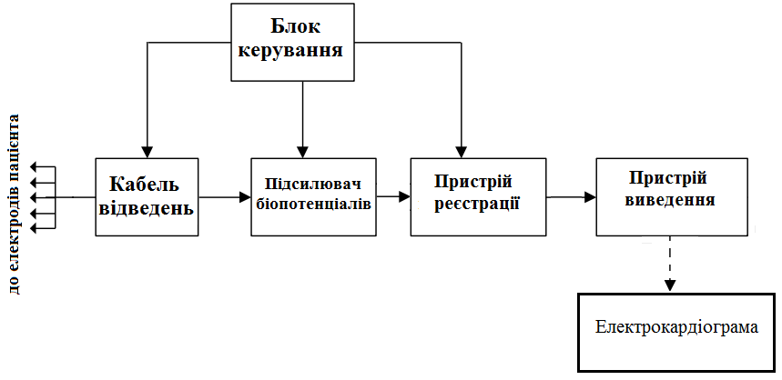
Рис 1.5. Структурна схема кардіографа

Всі режими роботи кардіорграфа визначає блок керування (БК), в якому розташовані псевдосенсорні кнопки, схеми управління елементами, а також світлодіодні індикатори режимів роботи. Біоелектричні сигнали, що знімаються електрокардіографічними електродами з тіла пацієнта через кабель відведень (КВ) надходять на вхід підсилювача біоелектричних потенціалів (ПБП). У ПБП сигнали посилюються і з них формуються електрокардіографічні відведення. Джерело каліброваного сигналу 1 мВ в ПБП, дозволяє подавати сигнал калібрування в будь-якому обраному відведенні. ПБП, за рахунок спеціального схемотехнічного рішення, має великий коефіцієнт придушення перешкод.
Вийшовши з ПБП біоелектричні сигнали надходять на вхід пристрою реєстрації, в якому відбувається їх перетворення у коливання пристрою запису (світловий промінь, перо, струмінь чорнила) гальванометра-перетворювача ПГП.
Пристрій виведення складається з механізму протягання стрічки (МПС), що рухається завдяки колекторному електродвигуну постійного струму (ДПС). Двигун управляється імпульсним стабілізатором швидкості (СШ), розташованим на платі стабілізатора швидкості. Швидкість обертання валу електродвигуна визначається частотою імпульсів генератора, що задає стабілізатор швидкості.
Для стаціонарного кардіографа велике значення має кількість відведень та їх розташування на тілі пацієнта, оскільки чим більша кількість відведень, тим точніше можна локалізувати патологію серцевого м’яза, а розташування електродів має суттєвий вплив на остаточні показання відведень. Отже, слід визначити принцип розміщення електродів кардіографа на тілі пацієнта, та вимірювання відведень. Розташування стандартної кількості електродів (6 на грудній клітині, по одному на кожній кінцівці) показано на Рис.1.6 та у таблиці 1.2.

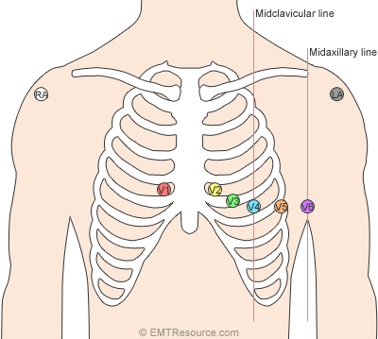
Рис 1.6. Розташування 10 електродів на тілі пацієнта(RA – right arm – права рука, LA – left arm – ліва рука, електроди на ногах RL та LL не потрапили на рисунок)
Таблиця 1.2.
Розташування стандартної кількості електродів на тілі пацієнта
Електроди | Розташування
V1 | 4-й міжреберний простір праворуч від грудини
V2 | 4-й міжреберний простір ліворуч від грудини
V3 | Між V2 і V4
V4 | 5-й міжреберний простір на міжключичній лінії
V5 | Передня пахвова лінія на тому ж рівні, що й V4
V6 | Пахвова лінія на тому ж рівні, що й V4 і V5
RL | Вище ліктя і нижче тулуба справа
RA | Між плечем і ліктем справа
LL | Вище ліктя і нижче тулуба зліва
LA | Між плечем і ліктем зліва

Слід зауважити, що вимірюються не показники електродів, а саме різниця потенціалів між деякими з них – відведення. Докладніше про них на рисунку 1.7 та у таблиці 1.3.
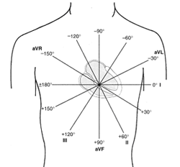
Рис 1.7. Розташування відведень (так, відведення I-III, aVR-F направлені на серце у вертикальній площині, тоді як відведення V1-V6 направлені горизонтально)
Таблиця 1.3.
Склад та вид кожного з 12 стандартних відведень електрокардіографа
Відведення | Електрод (-) | Електрод (+) | Вид на серце
I | RA | LA | Боковий
II | RA | LL | Нижній
III | LA | LL | Нижній
aVR | LA + LL | RA | -
aVL | RA + LL | LA | Боковий
aVF | RA + LA | LL | Нижній
V1 |  |  | У розрізі(поперечний)
V2 |  |  | У розрізі(поперечний)
V3 |  |  | Передній
V4 |  |  | Передній
V5 |  |  | Боковий
V6 |  |  | Боковий

Проте окрім стаціонарних кардіографів існують також портативні кардіографи. Їх складові частини майже ідентичні складовим частинам стаціонарних кардіографів. Вони можуть підтримувати діагностику за допомогою одного, трьох, шести (або навіть більшої кількості) відведень. Це дозволяє використовувати їх у спеціалізованих кардіологічних та кардіохірургічних стаціонарах, для цілодобового спостереження та порівняння даних кардіограми з уже наявними результати з метою уточнення діагнозу. Крім того, у деяких клініках такі портативні пристрої використовують як елемент постійного моніторингу важкохворих при знаходженні в палатах інтенсивної терапії або їх транспортуванні.
Портативні кардіографи широко використовуються бригадами невідкладної допомоги, оскільки завдяки своїм невеликим розмірам, та простотою у використанні вони потребують мінімум часу та місця для проведення процедури діагностики.
Також у багатьох моделях портативних кардіографів наявні вбудовані системи автоматичного визначення патологій серця, тож вони можуть бути використані не лише спеціалістами у області кардіології, а й звичайними людьми. Цей факт дозволив поширити практику домашнього використання портативного кардіографа для своєчасного виявлення патологій, а також для отримання дистанційних консультацій кардіолога.
Портативні кардіографи мають особливе значення у діагностуванні ішемії. Вони застосовуються для діагностування безбольової (відсутність стенокардії) форми ІХС, або у випадку, коли необхідно синхронізувати напади стенокардії з життєвим ритмом пацієнта. Крім того, цілодобове неодноразове спостереження має значно більші шанси на виявлення ішемії, тому що одиничне дослідження без прив’язки до попередніх даних кардіограми може не виявити відхилень у роботі серця або виділити їх як перешкоди. Порівняння портативних кардіографів наведене у таблиці 1.4.
Таблиця 1.4.
Порівняльна характеристика портативних кардіографів
Модель | Кількість каналів | Маса, кг | Габаритні розміри, мм | Вартість, грн
Heaco 80A | 1 | 0.5 | 200*100*50 | 12 818
Heaco 300G | 3 | 1.7 | 380*270*100 | 17 052
Heaco ECG600G | 6 | 2.5 | 395*260*90 | 27 115
Heaco ECG1201 | 12 | 3.8 | 360*360*120 | 46 255
Останнім, на сьогоднішній день, щаблем еволюції кардіографа є кардіодатчик «нового покоління». Він вирішує основну проблему знімання кардіосигналу – наявність великої кількості перешкод, що додаються до основного сигналу з поверхні шкіри людини або за рахунок біоелектричних імпульсів інших тканин тіла. Позбутися цих артефактів можна прямим вимірюванням змінного електричного поля серця. Найпростіший варіант - використовувати антенний ефект (здатність тих чи інших провідників випромінювати і приймати електромагнітні хвилі, тобто діяти як антена) на високоімпедансних входах операційних підсилювачів. І хоча цій ідеї вже більше 20 років, її практична реалізація до останнього часу була неможлива через відсутність відповідного апаратного рішення.
Втіленням цього рішення став промисловий компактний датчик, узгоджений по амплітуді і смузі частот з біопотенціалами серця та здатний відтворювати змінне електричне поле у вигляді сигналу струму або напруги, а окрім того - забезпечувати ефективну гальванічну розв'язку (передача енергії або сигналу між електричними ланцюгами без електричного контакту між ними) пацієнта і реєструючого пристрою.
Прикладом такого винаходу можна назвати продукт британської компанії Plessey Semiconductors – датчик EPIC (Electric Potential Integrated Circuit), що являє собою інтегральну мікросхему для вимірювання електричного потенціалу, одна з моделей якого представлена на рисунку 1.11.
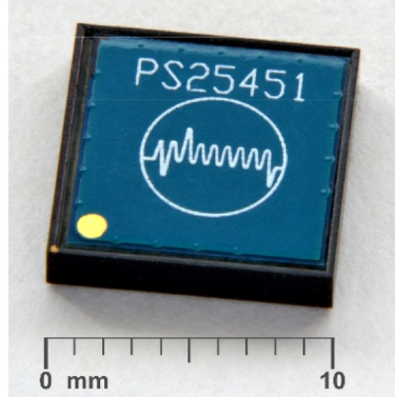
Рис 1.11. Датчик EPIC

Такий датчик може бути використаний, наприклад, в якості заміни традиційній технології «мокрого» (гелевого) електрода при знятті ЕКГ, тому що він не вимагає ні гелю, ні інших речовин, що поліпшують якість контакту. Для отримання якісного ЕКГ-сигналу досить розташувати EPIC-датчик на тілі пацієнта або в безпосередній близькості від нього. Датчик дозволяє вирішувати широке коло завдань - від простого кардіомоніторингу до більш складних клініко-діагностичних досліджень. В останньому випадку він може бути використаний в якості заміни реєстрації ЕКГ в 12 відведеннях, коли електроди розташовані на кінцівках і тулубі пацієнта для отримання більш чіткої картини того, як працює його серце. Набір датчиків EPIC, встановлений на грудях людини, може замінити традиційні системи, при цьому датчики демонструють аналогічну або навіть кращу роздільну здатність[7].
Ще однією перевагою датчика нового покоління стали його розміри, а також можливість бездротової передачі знятих їм показань. Це дозволяє використовувати його як компонент «розумного одягу» або нагрудних спортивних датчиків.
Підсумовуючи сказане, можна зазначити, що сучасний кардіограф (а також його модернізації) є потужним пристроєм діагностування серцево-судинних захворювань, а розвиток апаратного забезпечення поліпшує роздільну здатність кардіографа, та зменшує стресовість проведення діагностичної процедури для пацієнта.

Характеристики електрокардіосигналу
Електричні імпульси, що фіксуються кардіографом, виникають за рахунок збудження у серцевому м’язі, що супроводжується зміною різності електричних потенціалів між внутрішньою та зовнішньою сторонами оболонки м’язових волокон.
Аби краще зрозуміти природу виникнення біопотенціалів необхідно розглянути анатомію серцевого м’язу. Людське серце має чотири відділи (камери), що діють як синхронізовані насоси (Рис 1.12). Права частина серця подає кров до легенів(легенева циркуляція) для насичення її киснем, а ліва постачає кров до решти систем(системна циркуляція) організму для забезпечення їх киснем і поживними речовинами. Кров, що пройшла фазу системної циркуляції надходить до правого передсердя, яке, після заповнення скорочується, проштовхуючи кров до правого шлуночка, який, в свою чергу, виштовхує кров в коло легеневої циркуляції. Із неї кров (уже збагачена киснем) надходить до лівого передсердя, звідти – до лівого шлуночка, а далі – у коло системної циркуляції.
Збудження серця проходить без прямого посередництва центральної нервової системи (ЦНС), а за допомогою синусового вузла (стимулятору пульсу), що являє собою групу збудливих клітин. Вони генерують електричні потенціали зі спонтанним ритмом. Ці потенціали розповсюджуються по серцю у всіх напрямах вздовж поверхні обох передсердь до місця з’єднання передсердь і шлуночків. У цій точні спеціальні нервові волокна (вузол затримки), які сповільнюють проходження імпульсу для створення оптимальної часової затримки між скороченнями передсердь і шлуночків. За цей період передсердя наповнюються кров’ю та виштовхують її до шлуночків. Після цього вузол затримки поширює імпульс на шлуночки через т.зв. пучок Гіса і призводить до їх скорочення. Після цього настає т.зв. фаза реполяризації, тобто повернення кожної клітини серця до початкового стану.
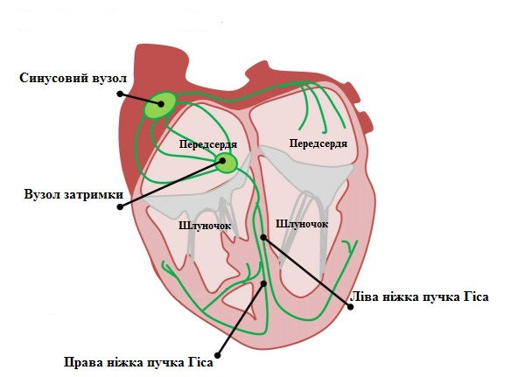
Рис 1.12. Провідна система серця

Як вже зазначалось, біопотенціали серця поширюються у всіх напрямках, і тому числі вони здатні вийти на поверхню тіла людини, пройшовши крізь ребра та грудні м’язи людини. Серце є одним з найсильніших джерел біопотенціалів у грудній клітині людини. Це дозволяє біосигналам діставатись до поверхні шкіри не зустрічаючи суттєвого опору, оскільки значення потенціалу спокою (потенціал між клітиною та середовищем, що її оточує), що може сягнути – 90 мВ незначно відрізняється від аналогічного показника скелетних м’язів, а потенціал дії (викликаний збудженням тканини) у 30-40 мВ дещо вищий за потенціал спокою скелетних м’язів ((-70)–(-90)мВ). Зміна цих потенціалів знаходить відображення у електрокардіосигналі, що має певні незмінні зубці інтервали та сегменти, вказані на рисунку 1.13.
Так, наприклад зубець Р відображає збудження передсердь. В нормі зубець позитивний (спрямований вгору) у всіх відведеннях. За амплітудою він, як правило, не перевищує 0,25мВ (приблизно амплітуда до 2,5 мм), а за тривалістю — 0,06-0,11 с. Його збільшення або розщеплення вершини відображають зміну розміру або провідності лівого передсердя.
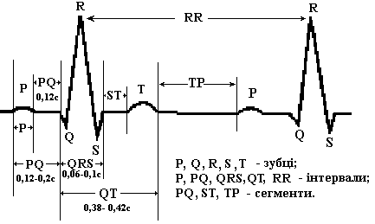
Рис 1.13. Основні зубці та інтервали електрокардіограми

Інтервал Р-Q (P-R) рахують від початку зубця Р (тому він включає в себе ширину останнього) до початку зубця Q (при його відсутності – до початку зубця R). Цей інтервал відображає час, який необхідний для деполяризації передсердь (зубець Р), проведення імпульсу крізь, пучок Гісса та його гілки (інтервал від кінця зубця Р до початку комплексу QRS, що називається також сегментом Р-Q). Таким чином, інтервал Р-Q характеризує проходження імпульсу по найбільшій ділянці провідної системи серця. Тривалість інтервалу Р- Q прямо пропорційно залежить від частоти серцевого ритму, однак, в нормі він не повинен бути коротшим 0.12 с і не повинен перевищувати 0.2с (табл.1.5).
Зубець Q є першим зубцем шлуночкового комплексу, який передує зубцю R. Зубець Q відображає деполяризацію міжшлуночкової перегородки.. У багатьох людей він відсутній. У нормі зубець Q не перевищує за глибиною 25% амплітуди зубця R (амплітуда зубця Q до 2,5 мм),а тривалість не повинна перевищувати 0.03 с. Наявність зубця Q, який має відмінні параметри, як правило, вказує на патологічні зміни міокарду.
Таблиця 1.5.
Залежність числа серцевих скорочень від тривалості інтервалу Р-Q
Число серцевих скорочень,уд/хв | Тривалість інтервалу Р-Q, с | Число серцевих скорочень, уд/хв | Тривалість інтервалу Р-Q, с
85 | 0,12 | 120 | 0,15
90 | 0,125 | 130 | 0,16
100 | 0,13 | 135 | 0,175
115 | 0,135 | 150 | 0,19
125 | 0,145 | 160 | 0,2

Зубець R — будь-який позитивний зубець комплексу QRS (розташований вище ізометричної лінії). Цей зубець відображає деполяризацію верхівки, передньої, задньої та бокової стінок шлуночків серця. Висота зубця R в нормі варіює в широких межах: 0.5-2.5 мВ. Амплітуда цього зубця від 6 до 16 мм. Розщеплення зубця R на два або більше зубців є патологічною ознакою. Зубець R, висота якого перевищує норму – явна ознака гіпертрофії лівого шлуночка.
Важливе значення дня аналізу ЕКГ має показник "час внутрішнього відхилення" (інтервал Q-R), який вимірюють проміжком від початку шлуночкового комплексу (зубця Q ) до проекції вершини зубця R на ізоелектричну лінію. Час внутрішнього відхилення для грудних відведень становить в нормі 0.03-0.05 с.
Зубець S визначається як будь-який наступний за зубцем R негативний зубець комплексу QRS. Цей зубець відображає процес збудження основи шлуночків серця. Його амплітуда змінюється в широких межах ( від 0 до 6 мм) в залежності від відведення, розташування електричної осі серця та інших факторів. Максимальна глибина зубця S у відведенні, де він найбільш виражений, в нормі не повинна перевищувати 2.5 мВ.
Комплекс QRS відображає процес деполяризації шлуночків. Тривалість комплексу QRS вимірюють від початку зубця Q до кінця зубця S (в нормі він від 0,06 до 0,09 с). Максимальна амплітуда комплексу QRS у нормі не перевищує 2,6 мВ.
Сегмент S -Т (R -Т) - це відрізок від кінця комплексу QRS до початку зубця Т. Він відповідає періоду згасання шлуночків і початку повільної реполяризації. В нормі сегмент S-Т, як правило, розташований на ізоелектричній лінії, хоча може спостерігатись незначне (0,1-0.2 мВ) його зміщення. Тривалість інтервалу коливається від 0 до 0.15с і залежить від всього шлуночкового комплексу.
Зубець Т відображає процес швидкої реполяризації шлуночків. Зубець у більшості відведень в нормі позитивний (в III відведенні може бути негативним). Амплітуда зубця Т знаходиться у певному співвідношенні з амплітудою зубця R. В нормі амплітуда зубця Т, як правило, становить 1/ 8 - 2/3 амплітуди зубця R, хоча можуть спостерігатись коливання у той чи інший бік. Тривалість зубця Т коливається від 0,1 до 0,25 c.
Інтервал Q -Т вимірюється від початку зубця Q (R ) до кінця зубця Т. Він відповідає електричній систолі шлуночків. Тривалість інтервалу залежить від частоти серцевих скорочень та ряду інших факторів.
Інтервал Т-Р — це відрізок електрокардіограми від кінця зубця Т до початку зубця Р. Цей інтервал відповідає стану спокою міокарда. У більшості випадків цей інтервал співпадає з ізоелектричною лінією.
Інтервал R-R відображає тривалість серцевого циклу в секундах. Також, ідентичність цих інтервалів, на певному проміжку часу, вказує на правильний ритм шлуночків [8]
Головними характеристиками, що відображають виникнення або протікання ішемії міокарда у пацієнта на кардіограмі є:
- зміна(зменшення, провисання) ST сегменту;
- згладжування або інверсія Т хвилі.
І хоча існує цілий ряд умов, які в деякій мірі імітують ознаки ішемічної хвороби (гіпертрофія лівого шлуночка, ефект дігоксіну), динамічні зміни ST сегменту та Т хвилі з найвищою вірогідністю вказують на наявність ІХС(ішемічної хвороби серця).
Далі буде розглянуто відхилення вищезгаданих комплексів на кардіограмі, у графічному вигляді. Порівняння буде проводитись із еталонним зображенням повного PQRST комплексу кардіограми (Додаток Б.1.).
Сегмент ST:
- його зміна може бути або його підняттям, або зниженням, або зміщенням по горизонталі;
- горизонтальна або понижувальна зміна ST на більш як 0,5 мм в точці J (Додаток Б.2., Б.3.) у як мінімум двох сусідніх відведеннях свідчить про ішемію міокарда (відповідно до критеріїв цільової групи 2007 року);
- зміна ST більше за 1 мм більш специфічна і погіршує прогноз;
- зміна ST у 2 мм і більше (Додаток Б.4., Б.5.) в як мінімум трьох відведеннях пов'язана з високою ймовірністю наявності коронарного синдрому і прогнозує значну смертність (35% з усіх пацієнтів впродовж 30 днів);
Т хвиля:
- вона може бути від’ємною та симетричною з загостреною верхівкою(Додаток Б.6.), це найчастіше свідчить про наявність ішемії;
- якщо ж хвиля додатна, то слід враховувати, що в нормальних умовах висота Т хвилі складає від 1/8 до 1/10 зубця R. Приміром, якщо Т хвиля (Додаток Б.7.) знаходиться у межах зеленого сектору, це свідчить про її згладжування;
- наявність принаймні двох відведень з домінуючою R хвилею (співвідношення R / S> 1)
Інверсія T-хвилі є значною лише тоді, коли вона спостерігається у вертикальних комплексах QRS (за умови домінування R хвилі). Інверсія T-хвилі є нормальним випадком у відведеннях III, aVR та V1.
Велику роль відіграє також і те, на якому відведенні було зафіксовано зміну ST сегменту. Наприклад - зміна ST сегменту внаслідок ішемії фіксується на I, II, V4-6 відведеннях (Рис 1.21, Рис 1.22). Широко розповсюджене також аномальне зростання ST сегменту(більш ніж на 1 мм), що фіксується електродом aVR. Найчастіше це свідчить про закупорку (оклюзію) лівої головної коронарної артерії. Зміна ST, локалізована на певній території (особливо тільки в нижніх або верхніх бічних відведеннях), найчастіше представляє інфаркт (відмирання) міокарда.
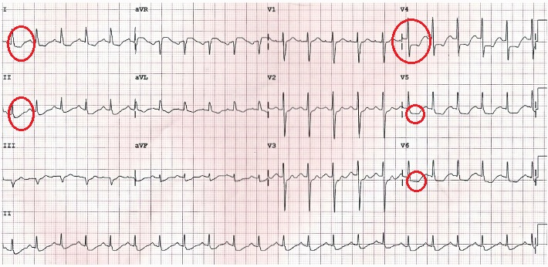
Рис 1.21. Ішемія, спричинена закупоркою лівої коронарної артерії на реальній кардіограмі
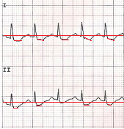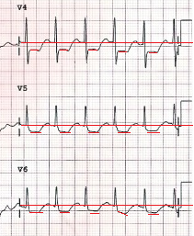
Рис 1.22. Горизонтальні та понижувальні зміни ST сегмента у відведеннях I, II, V4-6 (неперервна червона лінія – орієнтовна висота, на якій мав би знаходитись ST сегмент)
Таким чином, природа електрокардіографічного сигналу дає змогу виділити певні сегменти сигналу (зубці, хвилі та інтервали), що володіють власними стійкими параметрами, а отже, можуть бути використані для порівняння з еталонними зразками під час процедури діагностики. Конкретно для діагностики ішемії застосовуються зміни ST сегмента і Т хвилі на кардіограмі, які можуть бути визначені за багатьма параметрами.
ВИСНОВКИ ДО РОЗДІЛУ 1
Відповідно до статистичних даних, Україна має найвищий відсоток захворюваності та смертності від ІХС. Це спонукає до пошуків найбільш ефективних засобів і методів діагностики доклінічної стадії ІХС.
З проведеного порівняння, стало відомо, що найбільш вигідним засобом діагностування є кардіограф. Його перевагами також є неінвазивність процедур, пов’язаних з ним, доступність для широких верств населення, та велика кількість методів аналізу кардіограм.
Визначивши оптимальний засіб дослідження, було також вивчено природу електрокардіографічного сигналу. Збудження нервових клітин серцевого м’язі, що фіксуються кардіографом, дає змогу виділити певні сегменти сигналу (зубці, хвилі та інтервали), що володіють власними стійкими параметрами, а отже, можуть бути використані для порівняння з еталонними зразками під час процедури діагностики. Конкретно для діагностики ішемії застосовуються зміни ST сегмента і Т хвилі на кардіограмі.

АНАЛІЗ МЕТОДІВ ТА ЗАСОБІВ ДІАГНОСТУВАННЯ ІШЕМІЧНОЇ ХВОРОБИ СЕРЦЯ

Усунення артефактів в електрокардіосигналі
Електрокардіограф призначений для фіксації електричних імпульсів, що формуються внаслідок скорочень серцевого м’яза. Такі біоелектричні імпульси виникають у синусовому вузлі (групі збудливих клітин), розташованого у верхній частині серця. Вони проходять кісткову і м’язову тканини, шкіру, поверхню електрода, та кабель, після чого відбувається їх підсилення для спрощення діагностування і лише після цього фіксуються. Кожен з цих етапів вносить до електрокардіосигналу певні перешкоди – тобто певне значення напруги (створене будь-чим окрім серцевого м’яза), що спотворює початковий вигляд сигналу [9].
Фактори впливу на ЕКГ можна умовно поділити на фізіологічні, зовнішні та апаратні. Суттєвим фізіологічним чинником, який впливає на результат ЕКГ є дихання пацієнта. Суть цього впливу можна схарактеризувати як механічну взаємодію діафрагми (м’яз, що слугує для розширення легенів) та серця. Взаємодія між діафрагмою та серцем відбувається тому що перикард (зовнішня оболонка серця) міцно прикріплений до центрального сухожилля діафрагми. Таке розташування викликає рух серця у відповідності до розширення діафрагми: після глибокого вдиху діафрагма стискається, стає більш пласкою і займає менше об’єму; внаслідок цього, серце опускається вниз і повертається вправо, стаючи у більш вертикально, ніж було до цього.
Після видиху діафрагма розслабляється, піднімається,стає більш випуклою і зсуває серце у ту позицію, в якій воно було до вдиху [10]. Такі послідовні переміщення утворюють явище дрейфу(зміщення) ізоелектричної лінії (лінія утворюється коли у серці відсутня різниця потенціалів, тобто всі клітини знаходяться у стані спокою), яке відображене на Рис 1.
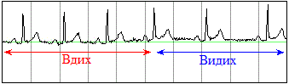
Рис 2.1. Дрейф ізоелектричної лінії

При спокійному моніторингу ЕКГ дрейф ізолінії невеликий за амплітудою і зосереджений на частотах 0.01-0.2 Гц, тож для його видалення з кардіосигналу застосовується фільтр високих частот (ФВЧ). Проте, більш перспективним методом корекції дрейфу ізолінії э використання сплайн-функції. Під сплайн-інтерполяцією розуміють спеціальний вид багатоінтервальної інтерполяції, яка забезпечує безперервність в вузлах не тільки самої апроксимуючої функції, але і заданого числа її похідних. Для побудови сплайна, що моделює рівень ізолінії, використовуються відліки, що належать тільки ізоелектричним ділянкам кардіоциклу, завдяки чому корекція дрейфу ізолінії не спотворює ST-сегмент.
У медичній літературі [11] при аналізі навантажувальної ЕКГ рекомендується про рівень ізолінії судити по точкам, що належать PQ-сегменту кардіоциклу. А як опорні точки для всіх наступних вимірювань найчастіше використовують точки, що належать R-зубцю шлуночкового комплексу. Тому вузлові точки для автоматичної побудови коригуючого сплайна вибираються для кожного кардіоциклу лівіше опорної точки на відстані, яка, як правило, залежить від частоти серцевих скорочень. Результати роботи фільтрації сплайнами представлені на Рис 2.
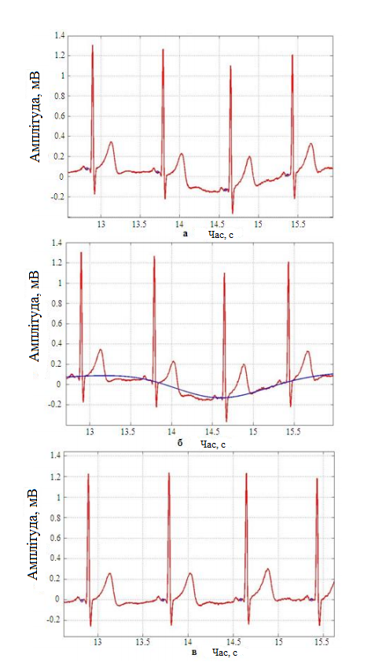
Рис 2.2. а) вихідний ЕКГ сигнал; б) коригуючий сплайн, побудований на заданих точках в центрі PQ-сегмента; в) скоригований ЕКГ сигнал

Ще одним фізіологічним фактором впливу на ЕКГ є м'язовий тремор - ця перешкода представляє собою хаотичні коливання ізолінії в досить широкому діапазоні (від 30-35 до 80-100 Гц) [11]. Причиною тремору (тремтіння) є електрична активність тканин, через які проводиться імпульс (наприклад, скелетні м'язи), опір тканин, особливо шкіри, а також опір на вході підсилювача.
Фільтрування тремору є корисним лише частково, оскільки воно впливає на відносно широкий частотний спектр, і, таким чином, охоплює корисний діапазон частот ЕКГ. Одна з перших рекомендацій щодо використання ЕКГ [12] пропонує застосування фільтру низьких частот (ФНЧ) з частотою зрізу 35 Гц. Однак, таким чином зменшуються амплітуди піків QRS комплексу. Застосування фільтру ковзного середнього (гребінчатий фільтр з лінійною фазовою характеристикою) дає подібні результати [13].
Інший спосіб фільтрації тремору запропонований у 2000 році [14], вводить адаптивний критерій для виявлення лінійності на основі співвідношення R між довжиною лінійних сегментів у вибірці та її загальною довжиною, яка зазвичай вибирається на рівні 1 с. Зазвичай адаптивний критерій (або критерій порожнього) М - це стала, яка встановлюється від 100 до 160 мкВ [15]. У згаданій публікації [14] М починається з низького значення 50 мкВ і збільшується до тих пір, поки R не досягне попередньо вибраного значення, наприклад 0,9, що відповідає комплексу QRS і вільному від шумів RR інтервалу з нормальними розмірами. Отримані результати показують обґрунтований компроміс між придушенням тремтіння та зменшенням амплітуд QRS.
Фінські вчені [16] застосували фільтр Савіцького-Голея всередині комплексів QRS та вейвлет-скорочення поза ними. Перша методика забезпечує збереження амплітуди RS близько 30 мкВ, але при незначному скороченню тремору, а друга забезпечує хороше придушення, при зменшенні амплітуди RS на 440 мкВ. Комбінований метод включає особливості обох підходів. Вони змінюються в залежності від значення деякої функції W. Значення W<10 передбачає застосування фільтру Савіцького-Голея; вище значення викликає вейвлет-підпрограму.
На основі вищевказаних методів у 2008 році був вироблений алгоритм для більш ефективного фільтрування м’язового тремору у ЕКГ[17]. Запропонований спосіб зменшення тремору в ЕКГ ґрунтується на ковзному усередненні сигналу ЕКГ, за яким слідує лінійно-кутова процедура для відновлення постраждалих амплітуд піків QRS комплексу та інших відносно високих і крутих хвиль ЕКГ. Таким чином, корисні компоненти високої частоти зберігаються в діапазоні, як правило, до 125 Гц. Нарешті, ділянки сигналу поза комплексами QRS додатково обробляються для зменшення рівня тремтіння, застосовуючи фільтр згладжування Савіцького-Голея. Результати підтверджують ефективність розробленого методу. Залишкове «тремтіння» не призводить до помилкової інтерпретації ЕКГ.
Сучасні біомедичні підсилювачі мають дуже високий коефіцієнт послаблення синфазного сигналу (common mode rejection ratio – CMRR). Однак, незважаючи на це, записи ЕКГ часто спотворюються так званими мережевими перешкодами (power line interference - PL). Це пов'язано з відмінностями в імпедансах електродів та проходженням струму через пацієнта та кабелі. Таким чином, напруга перетворюється на хибний диференціальний сигнал [18-21], який не може бути видалений навіть приладом з нескінченно високим CMRR. Вплив PL збільшується, якщо прилад має незаземлений вхід для підвищення безпеки пацієнтів [22,23]. Таким чином, мережева перешкода є головним апаратним фактором впливу на ЕКС, що може мати власні гармоніки на амплітудному спектрі кардіосигналу (зазвичай, загальна частотна складова дорівнює 50Гц, а її гармоніки – 100 та 150 Гц) [24].
Будь-який залишковий вплив PL може перешкоджати правильному виділенню меж хвиль та комплексів ЕКГ [25] і, як наслідок, пошкодити функцію автоматичного аналізу. Втручання також може перешкоджати правильному вимірюванню інтервалів RR, що є основою для аналізу варіабельності серцевого ритму.
Відомо, що традиційні аналогові та цифрові фільтри придушують компоненти ЕКГ поблизу частоти PL. Широкого застосування набули різноманітні типи цифрових режекторних фільтрів (тобто таких, які не пропускають лише певну смугу частот) [26, 27], приклад роботи яких наведено на рисунку 3. До особливостей використання режекторних фільтрів для фільтрації мережної перешкоди, слід віднести необхідність синтезу фільтра високого порядку, з метою внесення мінімальних спотворень амплітудного спектра корисного сигналу, навколо частоти перешкоди.
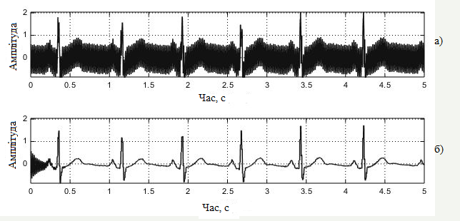

Рис 2.3. Сигнал ЕКГ – а) спотворений мережевою перешкодою, б) відфільтрований режекторним фільтром

Щодо зовнішніх факторів впливу на ЕКГ слід зазначити, що більшість із них (такі як вологість, температура, вібрація) не впливають на кардіограму взагалі або впливають незначно[28]. Однак, вплив магнітного поля, який також відносять до зовнішніх факторів, може спричинити суттєві зміни у ЕКГ. Так, наприклад, коли пацієнт поміщується в магнітне поле МРТ, часто відзначають зростання T-хвилі. Це зростання може бути настільки помітним, що Т-хвиля стає більшою за QRS-комплекс. Окрім цього R-хвиля може бути зменшена в амплітуді, а іноді й інвертована.
Вплив магнітного поля на ЕКГ не походить від самого серця, а являє собою накладену напругу всередині крові у нисхідній грудній аорті, яка була індукована її протіканням у магнітному полі. Індукція напруги в провідній рідині, що протікає через магнітне поле, є добре відомим явищем в механіці рідини, що називається магнітогідродинамічним (МГД) ефектом. Фактично, ефект МГД є саме тим самим принципом роботи за яким працюють електромагнітні витратоміри (прилади для визначення об’єму або маси рідини, що протікає через них за одиницю часу).
У людей, що перебувають під впливом 1.5 Т (Тесла – одиниця виміру індукції магнітного поля), напруга, індукована МГД, становить близько 5-10 мВ і навіть більше на рівні 3,0 Т і вище (Рис 4.). Напруга, викликана MГД, спотворює зареєстрований ЕКГ, але не створює небажаних ефектів на серце або кровотік. Його єдине потенційне клінічне значення полягає в тому, що це може спричинити підвищення сегмента ST-сегмента або провисання і таким чином імітувати чи маскувати ішемію серця, що виникає під час обстеження [29]. Саме тому, найдоцільнішим є уникання впливу електромагнітного поля (яке випромінюють всі електроприлади) під час процедури ЕКГ, шляхом віддалення всіх його можливих джерел.

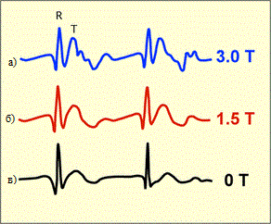

Рис 2.4. Вигляд кардіограми: а) під впливом індукції у 3Т, б) під впливом індукції у 1.5Т, в) за нормальних умов

Отже, різноманітні фактори впливу можуть внести значні спотворення у ЕКГ і повністю позбавити сенсу виконання діагностики. Джерелами перешкод можуть стати фізіологічні особливості людини - дихання, мікрорухи, сухість чи надмірна зволоженість шкіри, її імпеданс, проблеми потовиділення. Окрім цього, на якість кардіограми впливають електроди – їх дизайн, розмір, механічні властивості, та навіть довжина кабелю, що сполучає електрод з комп’ютером, та його (кабелю) екранованість. Позбуватись вищезазначених перешкод покликані різноманітні фільтри та підсилювачі, проте їх використання може поставити перед дослідниками нові проблеми – разом із артефактами із остаточної ЕКГ видалятимуться значні частини корисного сигналу. Отже, підходити до вибору типів фільтрів та їх кількості слід дуже ретельно.

Аналіз сучасних методів діагностики ішемічної хвороби серця
Ішемія є одним з найбільш серйозних і поширених серцевих захворювань. За оцінками, від двох до трьох мільйонів людей у світі щорічно помирає через ішемічну хворобу , яка призвела до серцевого нападу [3]. Тому мета багатьох дослідників полягає в тому, щоб знайти надійне та своєчасне виявлення ішемії за допомогою ЕКГ, оскільки ЕКГ є оптимальним і загальновживаним засобом у процесі спостереження та діагностики пацієнтів. Розроблено декілька способів розпізнавання та аналізу ключових хвиль і комплексів ЕКГ, а також алгоритмів, що визначають наявність чи можливість розвитку ішемії міокарду.
Популярними в останні роки є алгоритми з використанням штучних нейронних мереж (НМ), які складаються з взаємопов'язаних штучних нейронів. Штучні нейронні мережі представляють собою математичні моделі, подібні до мережі нейронних клітин живого організму, які не обов'язково створюють модель реальної біологічної системи. Реальна біологічна нервова система є дуже складною і включає в себе деякі особливості, які можуть виявитися зайвими на етапі моделювання штучних мереж. Нейронні мережі часто використовуються для класифікації у процесі обробки сигналів. Використовуючи нейронні мережі, можна ефективно виявляти ішемію лише з їх допомогою або об'єднуючи нейронну мережу з іншою технікою, такою як аналіз основних компонентів, варіативні перетворення та нечітка логіка. У поєднанні з цими методами нейронні мережі використовуються у якості статистичних класифікаторів для вилучення ознак. Виявлення епізодів ішемії з використанням адаптивного зворотного поширення було використано в кількох дослідженнях[30], [31]. Тренінг проводився за допомогою моделей з європейської бази даних ST-T. Результат показує середню чутливість 72,22% та специфічність 67,49%. Інші важливі експерименти були проведені у 1994 році [32, 33]. У них відбулось впровадження алгоритму адаптивного зворотного розповсюдження нейронної мережі. Продуктивність була перевірена на європейській базі даних ST-T, і досягла чутливості 83,8% та специфічності 87,1%.
В роботі [34] для розрахунку оптимальних значень параметрів за їх властивостями запропоновано використовувати генетичний алгоритм. Результат перевіряється за допомогою європейської бази даних ST-T та забезпечує кращі результати для виявлення ішемії з чутливістю та специфічністю 91%
Пряме вимірювання зрушень, що відбуваються в сегменті ST ЕКГ-сигналу, може ефективно визначати розташування, розмір і позицію ішемічної області [35]. Використовуючи зміну сегмента ST-T, зафіксовану при оцінці поверхні тіла для трансмембранного потенціалу через стінку серця, можна визначити положення та розмір ішемії [36].
Принципово нові можливості відкриваються в разі застосування до сигналу ЕКГ сучасних математичних методів аналізу, заснованих на представленні сигналу у розкладеному вигляді в деяких узагальнених векторних просторах. Найбільш відомим прикладом такого розкладу є перетворення Фур'є, що реалізовується найчастіше як швидке перетворення Фур'є (FFT - Fast Fourier Transform). Застосування часового "вікна" дозволяє оцінити зміну спектра сигналу в різних фазах кардіоциклу. Цей метод отримав назву спектрально-часового картування (СЧК) - Spectral-temporal mapping. Дана методика на даний момент є досить поширеною [37, 38]. Разом з тим, в ній залишаються нереалізованими всі потенційні можливості методу СЧК і в першу чергу в силу природних недоліків стандартного Фур'є-аналізу. Причина в тому, що метод використовує фіксоване "вікно", яке не може бути адаптоване до локальних властивостей сигналу. В результаті низькочастотна ділянка спектру втрачає роздільну здатність за частотою, а високочастотна – за часом.
Для вирішення проблеми втрати роздільної здатності на низькочастотній ділянці спектра в сучасній математиці розроблено ряд методів аналізу нестаціонарних сигналів (до цього класу сигналів відноситься і ЕКГ). Найбільшу популярність одержало вейвлет-перетворення (Wavelet-transform). Воно являє собою розкладання сигналу по набору базисних функцій, які визначені на інтервалі, коротшому, ніж тривалість кардіосигналу [39]. При цьому всі функції набору породжуються за допомогою двохпараметричного перетворення (зсуву по осі часу і зміни масштабу) однієї вихідної функції, так званої, "материнської". Вони називаються вейвлетами (в перекладі - короткі хвилі або сплески). Великі значення параметра масштабу відповідають застосуванню до вихідного сигналу фільтра низьких частот, малі значення - фільтра високих частот [40, 41]. Від перетворення Фур'є вейвлет-перетворення відрізняється тим, що операція множення на "вікно" міститься в самій базисної функції, при цьому відбувається адаптація "вікна" до сигналу при зміні масштабу.
Іншим математичним методом, застосовним для діагностики ішемічної хвороби серця є перетворення Карунена-Лоева (Karhunen Loève transform - KLT). У теорії стохастичних процесів теорема перетворення Карунена-Лоева є поданням стохастичного процесу як нескінченної лінійної комбінації ортогональних функцій, аналогічного до представлення ряду Фур'є у обмеженому інтервалі. Різниця полягає в тому, що тут коефіцієнти Фур'є - це випадкові величини, отримані від біомедичних сигналів. Перетворення Карунена-Лоева є оптимальним перетворенням, що забезпечує найкращі статистичні характеристики. Це перетворення також було запропоновано [42] для вилучення параметрів з комплексу ST-T. Крім того, це іноді використовують для визначення деполяризації шлуночків та виявлення ішемічних епізодів [33], [31].
Отже, існує цілий ряд методів діагностування ішемії міокарду. Порівняльна характеристика вищеописаних та деяких інших методів за критеріями чутливості та специфічності наведена у таблиці 2.1.
Таблиця 2.1.
Порівняння дієвості розроблених методів для діагностування ішемії
№ | Назва методу | Чутливість (%) | Специфічність (%)
1 | Метод середньоквадратичних значень [43] | 85 | 86
2 | Геометричний метод [44] | 84 | 81
3 | Аналіз головних компонент (PCA) [45] | 87 | 88
4 | Вейвлет перетворення [46] | 92 | 86
5 | Мережа адаптивної логіки [47] | 72 | 66
6 | Мережа зворотного поширення [30] | 89 | 78,38
7 | Нейронна мережа з адаптивною логікою [47] | 78,62 | 100
8 | Метод дискримінанту [47] | 62 | 66
9 | Метод нечіткої логіки [48] | 83 | 75
10 | Прихована марковська модель [49] | 89 | 85
11 | Генетичний алгоритм з мультикритеріальним аналізом [34] | 91 | 91
12 | Моделювання параметрів [51] | 81 | 84
13 | Аналіз головних компонент у поєднанні з нейромережею [31] | 90 | 93
14 | Набір правил [52] | 70 | 63
15 | Правило вилучення на основі [50] | 87 | 93
16 | Карта самоогранізації (self-organizing map SOM) [53] | 74,9 | 73,7
17 | SOM та функція радіальної основи [53] | 79,5 | 77,6
18 | SOM із контрольованим навчанням [53] | 82,8 | 82,4
19 | Регресійна схема прийняття рішень[54] | 89,89 | 70,03
20 | Рекурентна нейромережа [55] | 77 | 85
21 | Штучна нейронна мережа [55] | 71 | 66
За даними досліджень, які використовувались для розробки порівняння, найвищим значенням для обох досліджуваних параметрів володіє метод із застосуванням генетичного алгоритму та мультикритеріального аналізу.
Також слід зауважити, що вказані методи дослідження та виявлення ранньої ішемії серця стають більш ефективними у поєднанні із іншими методами, зокрема такими, в основі яких не лежить зняття ЕКГ. Таким є, наприклад, спосіб А.С. Дімова для діагностики ранніх стадій ІХС [58]. Він полягає у проведенні дозованого фізичного навантаження на велоергометрі. Також, визначається систолічний артеріальний тиск, число серцевих скорочень до застосування навантаження, максимальне число серцевих скорочень, досягнуту максимальну і сумарну потужність при виконанні навантаження. Далі розраховується діагностичний показник (ДП) за оригінальною математичною формулою (2.1).

$ДП=\left(Вт ×0.63\right)+\left(ТФН+0.18\right)+\left({ЧСС}_{макс} × 1.05\right)+\left(ХРС ×0.143\right)-\left({ДП}_{вих }×1.02\right)$ (2.1)

де ДП - діагностичний показник;
ТФН - толерантність до фізичного навантаження, виражена в Вт .;
Вт - сума ват, виражена в Вт; вироблена пацієнтом сумарна потужність при виконанні велоергометричної проби;
ЧСС_{макс}. - максимальне число серцевих скорочень за хв., Досягнуте при виконанні велоергометричної проби;
ХРС - показник, що означає різницю між максимальним числом серцевих скорочень, досягнутим при виконанні велоергометричної проби, і числом серцевих скорочень до застосування дозованого фізичного навантаження на велоергометрі за 1 хв;
ДП_{вих}. - результат добутку абсолютних показників систолічного артеріального тиску в мм рт. ст. і числа серцевих скорочень за 1 хв., поділене на 100, до застосування дозованого фізичного на велоергометрі.
За величиною ДП судять про наявність чи відсутність ранній стадії ішемічної хвороби серця. Таким чином спосіб дозволяє достовірно діагностувати ранні стадії ішемічної хвороби серця - при значенні ДП <189 судять про наявність ранньої стадії ішемічної хвороби серця, а при величині ДП > 189 про її відсутність. Запропонований спосіб дозволяє виявити приховану (без клінічних проявів) ІХС навіть у разі відсутності "ішемічної реакції" на ЕКГ при проведенні велоергометричної проби. У способі відсутня суб'єктивність оцінки та залежність якості отримуваної інформації від кваліфікації дослідника. Він призводить до отримання однозначного і виразно трактованого кількісного (інтегративного) критерію оцінки наявності або відсутності ІХС, і таким чином, робить діагностику ІХС більш об’єктивною. Використання кількісного аналізу об'єктивних параметрів серцевої діяльності при оцінці стану хворого в динаміці відкриває можливість контролю ефективності медикаментозної і немедикаментозної терапії.

Методи діагностики ранньої ішемії серця
На даний час, у зв'язку зі зростанням числа хворих на ішемічну хворобу серця та втрати працездатності особами середнього віку з'явилася нагальна необхідність пошуку нових методів ранньої доклінічної діагностики ішемічних змін міокарда. Ці методи мають задовольняти ряд вимог: мати досить високу чутливість і специфічність, можливість використання в амбулаторних умовах і невисокі часові та фінансові витрати при проведенні скринінгових досліджень. Вище висвітлені найбільш популярні методи таких досліджень. За результатами проведеного порівняння, найвищі показники чутливості та специфічності має метод із застосуванням генетичного алгоритму.
При аналізі кардіограм за допомогою генетичного алгоритму спочатку визначаються характерні особливості ЕКГ (зубці, піки, хвилі), які потім вимірюються. Так, на ЕКГ, виділяються зубці Р, Q, R, S і Т, потім описуються особливості їх вигляду, заміряються деякі характерні розміри і т. д. Подальший аналіз кривої кардіограм відбувається за принципом "схожості". Нехай є виділений комплекс PQRST (рис. 2.9). Ішемічна хвороба, що розглядається нами видозмінює форму цього комплексу (відбувається провисання ST сегменту, а також згладжування або інверсія Т хвилі ). З використанням бази даних і вихідної кардіограми можна знайти такий екземпляр комплексу PQRST в базі, який буде найкращим чином схожий на вихідний. Для цього потрібно знайти коефіцієнт подібності k_{y} і координати зсуву d_{x}, d_{y}.

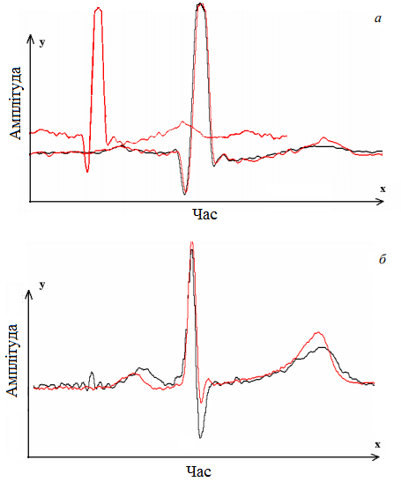

Рис 2.9. а - співставлення двох фрагментів ЕКГ; б - результат роботи ГА - відібраний еталон до вихідного комплексу QRS реальної кардіограми

Задля того, аби стандартизувати це завдання необхідно мінімізувати функцію різниці коефіцієнтів із досліджуваного зразка ЕКГ та зразків із БД. Цільова функція може виглядати як сума квадратів різниць між точками досліджуваного зразка ЕКГ і точками еталонного зразка з бази даних:
$$g=\sum_{x=0}^{len}{{\left(F\left(x\right)-f\left(x\right)\right)}^{2}}$$
де F (x) - функція досліджуваного зразка, f (x) - функція зразка з БД, х - набір досліджуваних параметрів
Для зразка з БД слід ввести коефіцієнт пропорційності за координатами (k_{y}) і координати початкового зсуву (d_{x}, d_{y}). Саме мінімальне значення цих координат і покаже, що зразок досліджуваної ЕКГ мінімально відрізняється від зразка з БД. Тоді цільова функція набуває вигляду:
$$g(k_{y},{ d}_{x},{ d}_{y})=\sum_{x=0}^{len}{{\left(F\left(x\right)-k_{y}f\left(x+{ d}_{x}\right)- d_{y}\right)}^{2}}$$
Мінімізуючи цю функцію з певними параметрами х можна знайти зразок з БД, який мінімально відрізняється від досліджуваного зразка.
У нашому випадку для визначення ішемії нам будуть потрібні наступні параметри х:
х1: відхилення (провисання) ST сегмента (мм);
х2: нахил ST сегмента (градуси);
х3: амплітуда T хвилі (мм);;
х4: спрямованість Т хвилі (0/1 вгору або вниз);

Таке застосування генетичного алгоритму дає змогу визначити наявність ІХС на етапі її загострення, проте не дає можливості прогнозування, оскільки зміни в ST сегменті і Т хвилі відбуваються внаслідок патологічних змін у серцевому м’язі. Для прогнозування ішемії, або виявлення її на ранніх етапах необхідно застосувати генетичний алгоритм разом із іншими методами раннього детектування змін у міокарді.

ВИСНОВКИ ДО РОЗДІЛУ 2
Процес зняття ЕКГ супроводжується різноманітними факторами впливу, що можуть внести значні спотворення у результат дослідження. Джерелами перешкод можуть стати фізіологічні особливості людини та технічні характеристики кабелю та електродів. Позбуватись вищезазначених перешкод покликані різноманітні фільтри та підсилювачі, проте їх використання може поставити перед дослідниками нові проблеми – разом із артефактами із остаточної ЕКГ видалятимуться значні частини корисного сигналу.
Існують різноманітні способи розпізнавання та аналізу ключових сегментів ЕКГ, а також алгоритми, що визначають наявність чи можливість розвитку ішемії міокарду.
Застосування генетичного алгоритму для порівняння кардіограми хворого пацієнта із базою даних дає змогу визначити наявність ІХС на етапі її загострення, проте не дає можливості прогнозування, оскільки зміни в ST сегменті і Т хвилі відбуваються внаслідок патологічних змін у серцевому м’язі. Проте, для прогнозування ішемії, або виявлення її на до клінічній стадії слід застосувати генетичний алгоритм у комплексі з іншими методами виявлення патологій.

РЕАЛІЗАЦІЯ АЛГОРИТМУ ДІАГНОСТИКИ РАННЬОЇ ІШЕМІЧНОЇ ХВОРОБИ СЕРЦЯ
В даному розділі на основі вище розробленого алгоритму реалізовано комп’ютерний алгоритм що виконує автоматичне виявлення ранньої ішемії серця, описано постановку експерименту і елементів алгоритму. Також, описано програмні продукти, які використовувалися при реалізації і обробці даних.

База даних електрокардіосигналів
Для проведення експерименту в роботі використовуються сигнали Європейської бази даних ST-T сегмента (European ST-T Database). Цю базу даних зазвичай використовуваною у дослідженнях, що стосуються попередження, діагностики і лікування ішемії серця та призначена для оцінки алгоритмів аналізу змін ST сегментів та T-хвиль [57]. Початку аналізу передує підключення Європейської бази даних ST-Т сегмента, 10 зразків якої були попередньо оброблені аналогічним чином із досліджуваною ЕКГ. Таким чином база даних містить по 100 значень Т хвилі, відхилення(провисання) сегменту ST і нахилу сегменту ST.
База даних складається з 90 анотованих витягів амбулаторних записів ЕКГ 79 пацієнтів. Пацієнтами були 70 чоловіків у віці від 30 до 84 років і 8 жінок у віці від 55 до 71 років. (Інформація відсутня для одного з пацієнтів). Ішемія міокарда була діагностована або підозрювана для кожного суб'єкта; були встановлені додаткові критерії відбору для отримання репрезентативного відбору аномалій ЕКГ у базі даних, включаючи зміщення сегмента ST, зумовлене такими станами, як гіпертонія, діагностика шлуночків та побічні дії ліків. База даних включає в себе 367 епізодів зміни сегмента ST та 401 епізодів зміни Т-хвилі з тривалістю від 30 секунд до декількох хвилин і максимальними зміщеннями від 100 мкВ до 1 мВ. Крім того, були відзначені 11 епізодів зсуву осей, що призвело до очевидної зміни ST, та 10 епізодів зміщення осей, що призвело до очевидної зміни Т-хвилі. Кожен запис ЕКГ триває дві години і містить два сигнали, кожен з яких відбирається з частотою дискретизації 250 Гц з роздільною здатністю 12 біт по номінальному інтервалу вхідного сигналу в 20 мВ. Значення вибірки скинули після оцифровування з посиланням на калібрувальні сигнали в вихідних аналогових записах. Файли заголовків містять інформацію про використані потенціали, вік пацієнта, стать та ліки, клінічні дані та записне обладнання. Кожен з файлів сигналу має обсяг 5400000 байт.

3.2. Дослідження ефективності різних методів автоматичного аналізу кардіограм
Перед початком опису алгоритму доцільно визначитись із методом мінімізації, за допомогою якого буде оптимізуватись цільова функція, описана у попередньому розділі. Наразі відсутні уніфіковані дослідження з порівнянням ефективності різних методів автоматичної інтерпретації кардіограм. Іншими словами, порівняння проводиться суто емпіричними методами - тобто порівнюються результати різних досліджень. При цьому мінімальна увага приділяється відмінностям технічних засобів, за допомогою яких реалізовувалися та перевірялись методи,ігнорується рівень кваліфікації лікарів, що підтверджували результати та неоднорідність вихідних даних, які власне аналізувалися.
Тому, було вирішено провести уніфіковане дослідження, яке б аналізувало різні методи автоматичної інтерпретації кардіограм і при цьому, реалізовувалося б за допомогою визначених технічних засобів і баз даних. Такий підхід дозволить здобути високу репрезентативність результатів і дасть можливість спиратися на них у подальших дослідженнях.
Було вирішено для проведення дослідження обрати реальну кардіограму (далі - еталон), визначеним чином змінити її (так аби мати числові коефіцієнти цих змін – k_{y},d_{x},d_{y}). Надалі задати цільову функцію різниці цих двох кривих та використати для мінімізації цільової функції різні методи.
Задля більш наочної інтерпретації було вирішено демонструвати окремий PQRST комплекс. Було задано початкове зміщення еталону, з коефіцієнтами k_{y} = 1.25, d_{x} = 20, d_{y} = 10. Таким чином було отримано нову кардіографічну криву, зміщену відносно еталонної визначеним чином.
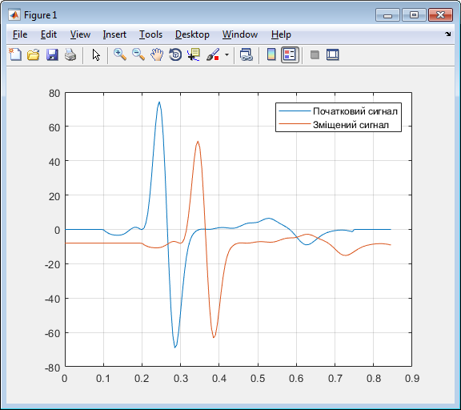
Рис 3.1. Початкове зміщення сигналу
Очікуваним візуальним результатом після оптимізації цільової функції було накладання двох кривих до ідеального збігу, а також отримання попередньо визначених коефіцієнтів k_{y},d_{x},d_{y} , якомога ближчими до еталонних значень(Рис 3.2.). У ситуації ідеального знаходження збіжностей (ідеально виконаної оптимізації) двома або більше методами критерієм порівняння ставатиме час виконання оптимізації
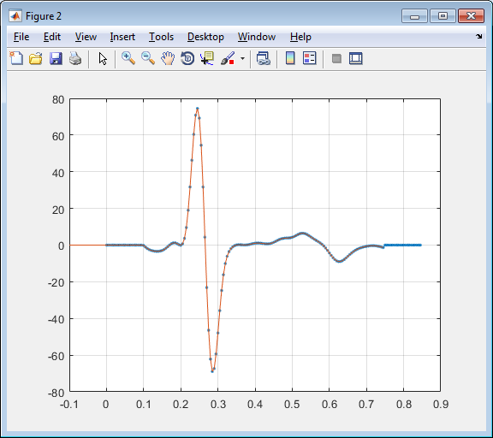
Рис 3.2. Еталонний пошук (x = (1.2500;20.0000;10.000)
Першим досліджуваним методом оптимізації стала стандартна мінімізація вбудованою функцією MATLAB – fminseach(). Ця функція знаходить мінімум скалярної функції декількох змінних, стартуючи з деякої початкової точки. Загалом, завдання ставиться до нелінійної оптимізації без обмежень.
У своїй основі fminseach() містить метод симплексного пошуку. Це метод прямого пошуку, який не використовує чисельні або аналітичні значення градієнтів.
Якщо n є довжина х, то в n-вимірному просторі симплекс характеризується n + 1 різними векторами, які є його вершинами. У двовимірному просторі симплекс є трикутником, в трьох-вимірному просторі - пірамідою. На кожному кроці пошуку генерується нова точка або поточний симплекс. Значення функції в новій точці порівнюється зі значеннями функцій в вершинах симплекса і, як правило, одна з вершин стає новою точкою. Утворюється новий симплекс. Даний крок повторюється до тих пір, поки діаметр симплекса не може бути менше заданої точності.

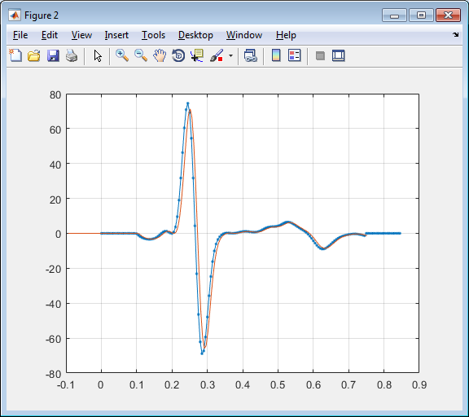
Рис 3.3. Стандартна мінімізація симплексним методом
Внаслідок мінімізації цільової функції симплексним методом ми отримали неточне сходження двох функцій, а також значення коефіцієнтів подібності близькі до заданих, але з суттєвими відхиленнями (x = 1.1950; 18.6832; 9.5529).
Наступним досліджуваним методом стала оптимізація з обмежуючими умовами. Такий метод знаходить мінімум для скалярної функції декількох змінних з обмеженнями починаючи з початкового наближення. У загальному випадку, це завдання відноситься до нелінійної оптимізації з обмеженнями або до нелінійного програмування.

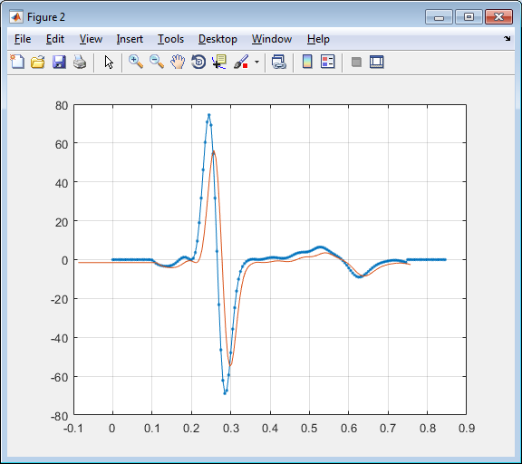
Рис 3.4. Мінімізація з умовою
Як видно на рисунку 3.4 – оптимізація з використанням даного методу відбулась не надто вдало, збігу двох кардіографічних кривих так і не відбулося. Низьку ефективність подібного методу демонструють і отримані коефіцієнти збігу, що суттєво відрізняються від еталонних (0.9683;17.5000;6.2389).
Наступним досліджуваним методо став мінімаксний пошук. Він використовує метод послідовного квадратичного програмування (SQP). Модифікації стосуються лінійного пошуку і матриці Гессе. У разі лінійного пошуку використовується точне значення функції корисності спільно з функцією корисності. Лінійний пошук закінчується, коли функція корисності показує поліпшення. Так само використовується модифікована матриця Гессе, що дає виграш для спеціалізованої структури даного завдання.

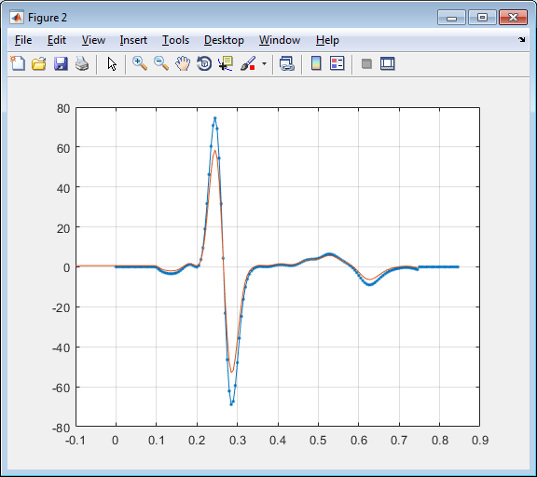
Рис.3.5. Оптимізація мінімаксним методом
Мінімаксний метод досяг достатньої схожості, але став абсолютно не репрезентативним по амплітуді – суттєво змінюючи її показними, що критично важливо для вірної постановки діагнозу. Підтвердження цьому видно і завдяки коефіцієнтами подібності: якщо k_{y} і d_{x} наближені до еталонних значень (0.9716 і 20.0000, відповідно) то d_{y} має хибний показник (8.4355)
Останнім розглянути методом оптимізації цільової функції став метод з використанням генетичного алгоритму. Генетичні алгоритми - це сімейство методів вирішення оптимізаційних задач, засновані на біологічних принципах природного відбору і еволюції. Генетичний алгоритм повторює певну кількість разів процедуру модифікації популяції (набору окремих рішень), домагаючись тим самим отримання нових наборів рішень (нових популяцій). При цьому на кожному кроці з популяції вибираються «батьківські особини», тобто рішення, спільна модифікація яких (схрещування) і призводить до формування нової особини в наступному поколінні. Генетичний алгоритм використовує три види правил, на основі яких формується нове покоління: правила відбору, схрещування і мутації. Мутація дозволяє шляхом внесення змін до нове покоління уникнути попадання в локальні мінімуми оптимізується функції.
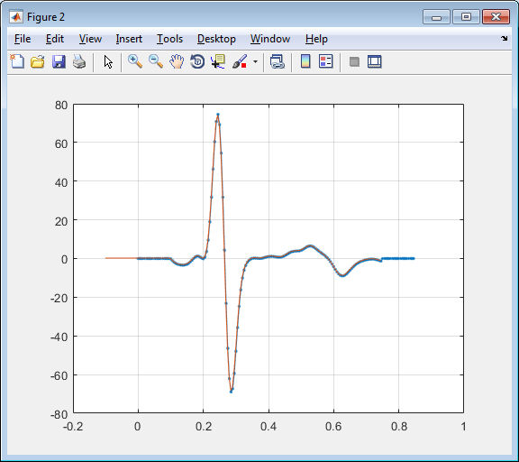

Рис.3.6.Оптимізація за допомогою генетичного алгоритму
Як видно з рисунку 3.6 метод з використанням генетичного алгоритму навіть візуально досяг майже еталонної збіжності двох кардіографічних кривих. Високу ефективність даного методу підтверджують також і отримані коефіцієнти подібності, що максимально близькі до ідеальних (1.2407;20.1840;10.1537). Порівняльна характеристика результатів роботи різних методів наведена у таблиці 3.1

Таблиця 3.1. Порівняння різних методів оптимізації

Назва методу | Відхилення від ідеальних параметрів коефіцієнтів подібності
 | k_{y} | d_{x} | d_{y}
Симплексний метод | -0,0550 | -1,3168 | -0,4471
Метод з умовами | -0,2817 | -2,500 | -3,7611
Мінімаксний метод | -0,2784 | 0,000 | -1,5645
Генетичний алгоритм | -0,0093 | +0,184 | +0,1537

Відповідно до показників, наведених у таблиці 3.1 найменшим відхиленням, а отже, і найбільшою точністю з поміж досліджуваних методів володіє метод із використанням генетичного алгоритму. Відповідно, саме його слід застосовувати для підвищення ефективності подальших алгоритмів.

3.3. Алгоритм діагностики ранньої ішемічної хвороби серця
Аналіз методів діагностики ранньої ішемії серця виявив, що найкращі показники чутливості і специфічності має метод із застосуванням генетичного алгоритму. Також, було виявлено, що застосування кардіографа ізольовано від інших засобів і методів діагностики не дає змоги якісно і з високою точністю визначати наявність ранньої стадії ішемії серця. Тому було вирішено застосовувати багатоетапний алгоритм аналізу, який включає в себе ЕКГ діагностику, формування бази даних (БД) записів ЕКГ окремого пацієнта, та проведення велоергометричних проб, які виявили високу здатність діагностики доклінічної стадії ішемії міокарда. Блок-схема запропонованого нами алгоритму наведена на рис. 3.7.
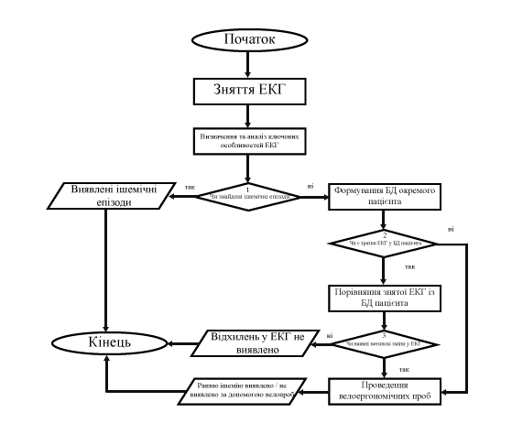
Рис.3.7. Блок-схема алгоритму автоматичного виявлення ранньої ішемії міокарда
На першому етапі алгоритму відбувається зняття кардіограми за допомогою портативного кардіодатчика HeartlnFit у стані спокою. Його перевагами у порівнянні з іншими портативними кардіографами є невеликий розмір та можливість автоматичної он-лайн діагностики. Окрім цього, датчик має найвищу точність вимірювання (98%) частоти серцевих скорочень, артеріального тиску і з вищою вірогідністю визначає аномальні відхилення у кардіограмі у порівнянні з існуючими фітнес трекерами [56].
У блоці 2 відбувається видалення із отриманої ЕКГ адитивного сигналу завади, оскільки він може суттєво вплинути на остаточний вигляд кардіограми, а як наслідок – спотворити вихідний діагноз.
У блоці 3 відбувається пошук та визначення ключових особливостей. Виділеними нами ключовими параметрами, що дають змогу визначити наявність або відсутність ішемії є:
- відхилення сегмента ST;
- нахил сегмента ST;
- амплітуда Т-хвилі;
- нормальна амплітуда та полярність T-хвилі;
- вік пацієнта.
Відхилення ST вимірюється у точці J80 або J60 (що розташовані на відстані 80 і 60 мс відповідно від самої точки J, яка може бути визначена по зміні в нахилі вертикальної кривої закінчення комплексу QRS і переходу її в горизонтальний вигляд - початкову частину сегмента ST ) і відноситься до амплітудного відхилення сегмента ST від ізоелектричної лінії ( яка є лінією, що визначає рівень нульової амплітуди). Нахил сегмента ST визначається як нахил лінії, що з'єднує точки J та J80 (або J60). Амплітуда T-хвилі визначається як відхилення амплітуди піка T-хвилі від ізоелектричної лінії. Нарешті, нормальна амплітуда і полярність T-хвилі виражає амплітуду та полярність звичайних ударів для конкретного запису ЕКГ. ЇЇ оцінюють як середнє значенням амплітуд Т-хвилі на інтервалі ЕКГ довжиною 30 с.
Запит 1 передбачає розгалуження алгоритму, на цьому етапі перевіряється наявність ішемічних епізодів у проаналізованій кардіограмі. Якщо вони наявні, по відбувається повідомлення про фіксацію клінічної стадії ішемії міокарду.
У іншому випадку алгоритму продовжує свою роботу шляхом формування бази даних (БД) окремого пацієнта. Ця персональна база містить числові значення параметрів ЕКГ, знятих з одного пацієнта у різні часові проміжки. Таким чином, після досягнення, принаймні 20 записів, утворюються певні числові діапазони для кожного з параметрів, які складають норму для конкретного пацієнта. Після формування такої бази необхідно кожне подальше зняття аналізувати окрім Європейської БД ще й на фоні БД самого пацієнта. Це дозволить виявити початкові стадії порушень у роботі серця – так, наприклад, якщо відхилення значень одного чи декількох параметрів перевищує допустимі межі діапазону пацієнта на 15-20%, це може стати приводом для проведення додаткових досліджень.
Наступним кроком алгоритму буде Запит 2, за допомогою якого перевіряється наявність зразків ЕКГ у базі даних конкретного пацієнта. Якщо ЕКГ записується вперше, по слід одразу переходити до блоку 5. Якщо наявний хоча б один зразок (тобто знімання ЕКГ відбувається не вперше) то відбувається аналіз нової кардіограми і її відхилень порівняно зі старими зразками за допомогою генетичного алгоритму. Далі, у запиті 3 перевіряється факт наявності чи відсутності змін у кардіограмі порівняно із БД пацієнта. У разі відсутності підозрілих змін, відбувається виведення з інформацією про відсутність ранньої стадії ішемії міокарду, в інакшому випадку слід переходити до наступного блоку.
У наступному блоці відбувається проведення велоергометричних проб. У випадку діагностики відхилень від нормальних показників пацієнта проводиться функціональна діагностика на велоергометрі, результати якої, включно з артеріальним тиском, за формулою (2.1) обраховуються та формують т.зв. діагностичний показник (ДП). Якщо числове значення ДП менше за 189, це дає змогу припустити наявність у пацієнта ранньої (доклінічної) стадії ішемії серця.
$ДП=\left(Вт ×0.63\right)+\left(ТФН+0.18\right)+\left({ЧСС}_{макс} × 1.05\right)+\left(ХРС ×0.143\right)-\left({ДП}_{вих }×1.02\right)$ (2.1)
За результатами проведення велоергометричних проб відбувається виведення, що висвітлює інформацію про наявність або відсутність доклінічної стадії ранньої ішемії міокарду.
Отже алгоритм діагностики ранньої ішемії серця складається з п’яти етапів ( зняття ЕКГ, фільтрація ЕКГ, визначення ключових особливостей ЕКГ, формування бази даних окремого пацієнта і аналіз результатів велоергометричних проб ) та передбачає поєднання аналізу ЕКГ та зняття велоергометричних проб. Проведення ЕКГ дослідження на ранніх етапах ішемічної хвороби є малоінформативним, тому його доцільно поєднати з велоергометричними пробами, які можуть більш точно діагностувати початкові стадії закупорки коронарних артерій. Додатковим етапом діагностики може також бути дослідження аналізу крові на холестерин[59], яке також, з високою ймовірністю, може підтвердити наявність ранньої ішемії, а також спрогнозувати її розвиток.

3.4. Експериментальні дослідження електрокардіосигналів
Для програмної реалізації алгоритму було обране програмне середовище MATLAB, зокрема набори функцій з Global Optimization Toolbox, Signal Processing Toolbox, Optimization Toolbox, а також Database Toolbox, який надає функції та додаток для роботи з реляційними базами даних.
Побудова інтерфейсу виконана за допомогою програмного засобу GUIDE, що автоматично генерує код MATLAB, який можна налаштувати для програмування роботи власного додатка.
Нижче наведено блок-схема алгоритму (Рис 3.1.) Створений код передбачає завантаження кардіограми пацієнта, яку необхідно дослідити (перевага надається формату .mat проте код здатен працювати також із форматами .dat, .txt, .xls).
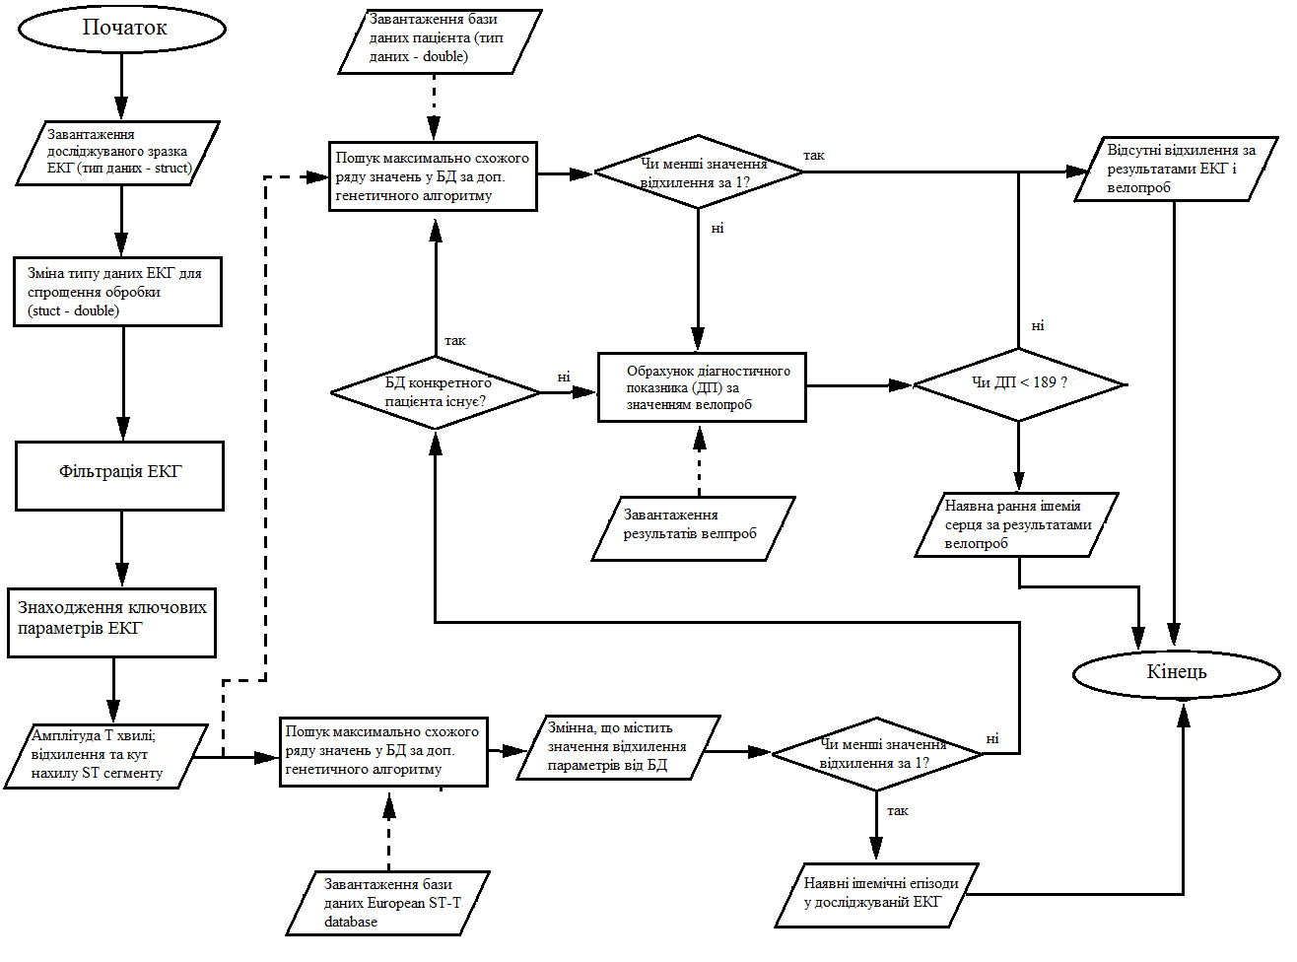
Рис 3.8. Блок-схема реалізованого коду алгоритму

Отримана кардіограма піддається процедурі фільтрації, яка складається із застосування фільтра високих частот, фільтра ковзного середнього, згладжувального фільтра Савицького-Голея і режекторного фільтра. Наступним етапом є визначення ключових точок кардіограми за допомогою функції findpeaks() – після визначення яких обраховуються три ключові параметри для детектування ішемії серця – амплітуда і спрямованість Т хвилі, відхилення(провисання) сегменту ST, нахил сегменту ST. Перші десять значень кожного з цих параметрів формують матричну змінну (10х3) яка і буде використовуватись надалі для аналізу.
Аналіз відбувається за допомогою вбудованої функції генетичного алгоритму ga(). У даному коді генетичний алгоритм використовується для швидкого пошуку відповідностей у великому масиві даних. Результатом роботи генетичного алгоритму буде три значення типу double, які характеризуватимуть мінімальне відхилення параметрів досліджуваної ЕКГ від одного з рядів параметрів Європейської БД. Якщо значення усіх трьох відхилень не перевищуватимуть одиниці, можна зробити висновок про наявність ішемічних епізодів у кардіограмі пацієнта. Таким чином, робота алгоритму завершиться, оскільки буде виявлена ішемія клінічної стадії.
У разі, якщо значення, отримані після роботи ГА перевищуватимуть одиницю почне роботу наступна секція коду. У ній буде перевірена наявність бази даних ЕКГ конкретного досліджуваного пацієнта. Якщо БД існує і містить достатню кількість значень (розмірність не менша за 200х3) відбувається ще один етап аналізу за допомогою ГА. У ньому відбувається пошук відхилень між наявною ЕКГ пацієнта та значеннями із БД пацієнта. Якщо відхилень не виявлено (всі значення, отримані у результаті виконання ГА менше одиниці), робота алгоритму завершується повідомленням про відсутність ішемічних епізодів і підозрілих відхилень.
У тому випадку, якщо відхилення між конкретною ЕКГ і базою даних наявні відбувається завантаження результатів попередньо пройдених велоерогономічних проб (те ж саме відбувається за відсутності БД пацієнта). Значення вело ергономічних проб підставляються у формулу і формують діагностичний показник(ДП). Відповідно до значень ДП реалізований код завершує роботу з двома різними повідомленнями – якщо ДП менше або дорівнює 189 – виражається підозра наявності ранньої стадії ішемічної хвороби серця; якщо ДП більше 189 – виводиться інформація про відсутність підозри ранньої ішемічної хвороби серця.
Проведення експериментальних досліджень полягає у аналізі трьох зразків кардіограм вид яких заздалегідь визначений (перша кардіограма є нормальною, без відхилень; друга суттєво відрізняється від кардіограм у БД пацієнта; третя містить ішемічні епізоди). Усі зразки кардіограм взяті із бази даних Mendeley Data (2017) сформованої Pawel Plawiak. Проведення експериментального дослідження передбачає:
- завантаження зразку кардіограми для дослідження;
- запуск програми і графічне відображення усіх її етапів;
- отримання результату аналізу і перевірка його вірності;
- повторення попередніх етапів для наступної кардіограми.
Як наслідок, будуть отримані результати роботи програми, проаналізувавши які можна буде зробити висновок про працездатність і коректну роботу даної реалізації алгоритму автоматичного виявлення ранньої ішемії серця.

3.5. Результати досліджень
В даному підрозділі висвітлені результати реалізації експериментальних досліджень розробленого програмного коду. Першою здійсненною операцією розробленого коду стало завантаження зразку ЕКГ і відображення його у графічному вікні.
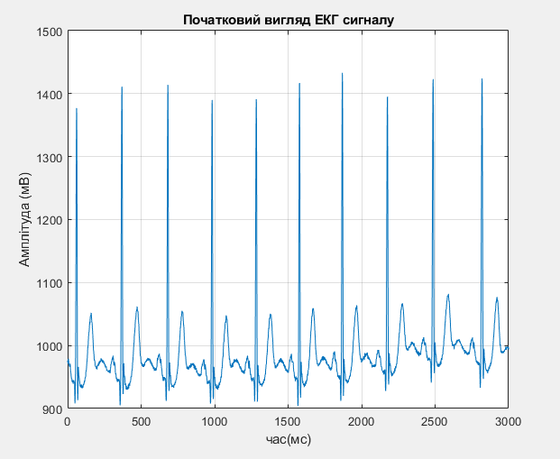
Рис 3.9. Початковий вигляд завантаженого ЕКГ сигналу.

Далі реалізовувалась фільтрація завантаженого ЕКГ сигналу від адитивних завад. Варто зауважити, що дана реалізація передбачає не лише видалення доданого сигналу але й відновлення піків за допомогою фільтра Савицького-Голея. Це дозволяє уникнути згладжування корисних піків і досягти високої ефективності процесу фільтрації.
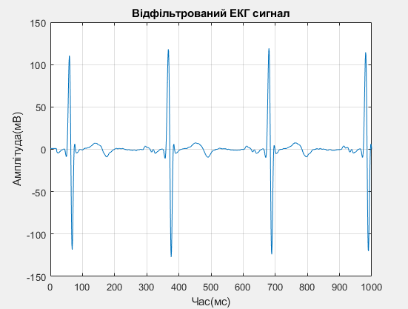

Рис 3.10. Вигляд відфільтрованого ЕКГ сигналу

Наступним кроком, який виконується програмним кодом є визначення ключових параметрів, які будуть надалі досліджуватися(амплітуда і спрямованість Т хвилі, відхилення(провисання) сегменту ST, нахил сегменту ST). Для того, щоб знайти ці значення необхідно перш за все визначити ключові точки ЕКГ (піки R і S, хвилю T, точку J).

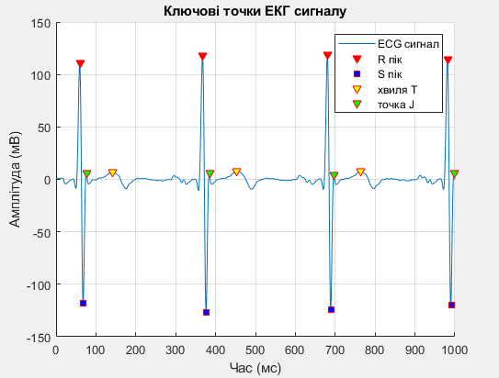
Рис 3.11. Відображення ключових точок ЕКГ сигналу

Далі відбувається пошук ішемічних епізодів, а оскільки у першому зразку кардіограми вони безперечно відсутні, програма повідомляє про те, що ішемічних епізодів не виявлено.
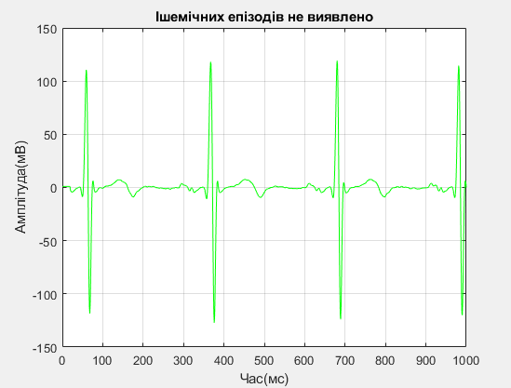
Рис 3.12. Відображення знайдених ішемічних епізодів

Зважаючи на те, що у даному дослідженні завжди наявна база даних для досліджуваного пацієнта, для кожного запису ЕКГ буде проводитись порівняння із попередніми зразками. Так наприклад, на рис 3.6. зображене вікно, що відкрилось при дослідженні першої кардіограми (без патологій). На ньому, власне і закінчилась робота алгоритму, оскільки не було знайдено ані ішемічних епізодів, ані відмінностей від попередніх зломів ЕКГ.
Для наступної кардіограми (яка так само пройшла етапи фільтрації, і визначення ключових особливостей, а також не містила ішемічних епізодів) було видане повідомлення про підозрілі зміни у порівнянні із БД пацієнта.
Надалі, за наявності результатів велоергометричних проб відбувається обрахунок визначених коефіцієнтів (амплітуда і спрямованість Т хвилі, відхилення(провисання) сегменту ST, нахил сегменту ST). Відповідно до чисельного результату обрахунку формули існує два варіанти діалогового вікна, яке має відкритись. Обидва ці вікна є останнім етапом роботи програми.
Останнім етапом дослідження працездатності реалізованого алгоритму є аналіз запису кардіограми з ішемічними епізодами. Реалізований програмний код визначив наявність ішемічних епізодів та виділив зону у якій наявний зафіксований ішемічний епізод.

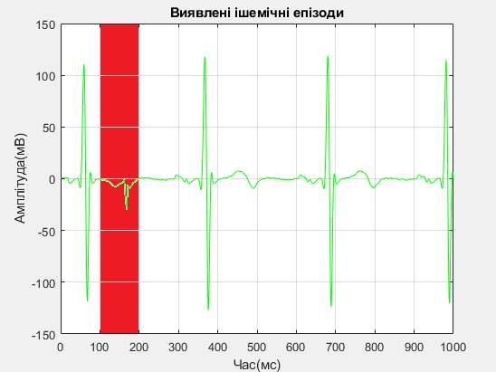
Рис 3.13. Відображення знайдених ішемічних епізодів

ВИСНОВКИ ДО РОЗДІЛУ 3
Після проведення експериментальних досліджень можна зробити висновок про те, що реалізація винайденого алгоритму автоматичного виявлення ранньої ішемії міокарда на мові програмування MATLAB є працездатною. Реалізований програмний код здатен фільтрувати ЕКГ записи, знаходити в них ключові точки та аналізувати їх. Основними завдання написаного є класифікація записів ЕКГ за наявністю ішемічних епізодів, відмінністю від БД пацієнта, та результатами велоергометричних проб. Програмний код виконує усі вказані завдання тож можна зробити висновок про його загальну ефективність.

ОХОРОНА ПРАЦІ

4.1.Негативні фактори впливу комп'ютера на здоров'я людини
Дана дипломна робота має на меті підвищення ефективності аналізу кардіографічних кривих задля виявлення ранньої ішемічної хвороби серця. Мета досягається шляхом створення відповідного програмного забезпечення за допомогою персонального комп’ютера (ПК), тому було вирішено дослідити шкідливий вплив на оператора ПК та шляхи його зменшення.

4.1.1. Електромагнітне випромінення
Кожен пристрій, що виробляє або споживає електроенергію, створює електромагнітне випромінювання. Це випромінювання концентрується навколо пристрою у вигляді електромагнітного поля. Деякі прилади, на зразок тостера або холодильника, створюють низькочастотне електромагнітне випромінювання. Інші пристрої (високовольтні лінії, мікрохвильові печі, телевізори, монітори комп'ютерів) створюють набагато більш високі рівні випромінювання. Однак, незначна кількість іонізуючого випромінювання, що створюється катодно-променевою трубкою всередині монітора, ефективно екранується склом самої трубки.
Що стосується впливу на людський організм електромагнітного випромінювання більш низьких частот - випромінювання дуже низької частоти і наднизької частоти, що створюється комп'ютерами та іншими побутовими електроприладами, то тут вчені і захисники прав споживачів поки не прийшли до єдиної думки. Дослідження в цій області, перевірені в останні роки, тільки посилили занепокоєння і поставили нові питання, які залишалися без відповіді.

4.1.2. Неактивний стиль життя
Говорячи про малорухливий спосіб життя, в першу чергу, звичайно, потрібно говорити про хребет, адже йому дістається, мабуть, більше за всіх. Всі нервові закінчення виходять з хребта, тому, коли ми довго сидимо, хребет втомлюється, підтримувати його в правильному положенні повинні м'язи - спини, живота, так званий «м'язовий корсет». Якщо м'язи не тренувати, корсет не буде достатньо міцним, хребет почне «злежуватися», «осідати», хребці стануть тиснути один на одного, що призведе до порушення іннервації. При цьому можуть спостерігатися м'язові болі в спині, животі. В сидячій позі вигин тазостегнового суглоба призводить до перетискання судин, кров починає текти повільніше. Відомо, що запальні процеси в малому тазу при поганому кровообігу протікають важче.

4.1.3. Навантаження на очі
Якщо питання про вплив електромагнітних полів на здоров'я ще спірне, то вже напевно на зір комп'ютер впливає негативно. У будь-якому випадку, коли діти або дорослі зайняті роботою, пов'язаною з напругою зору, їх очі втомлюються. Потенційна втома очей існує при будь-якій роботі, в якій бере участь зір, але суттєво вона зростає, коли потрібно розглядати об'єкт на близькій відстані. Проблема ще більше зростає, якщо така діяльність пов'язана з використанням пристроїв високої яскравості, наприклад, монітора комп'ютера.
Надмірне захоплення роботою за комп'ютером може також посилити вже наявні проблеми із зором. Багато дітей страждають незначним погіршенням зору, яке можна розцінювати як "неприємність". Згодом тут буде потрібна корекція зору, але втручання медицини, можливо, вдасться уникнути до досягнення юнацького або дорослого віку.

4.1.4. Навантаження на суглоби
Головна причина так званого «тунельного синдрому зап'ястя» - тривала одноманітна робота кистями і пальцями рук. Це захворювання вражає людей різних професій: креслярів, секретарів, музикантів, водіїв, робочих конвеєрних виробництв. Сто-двісті років тому тунельний синдром був професійним захворюванням клерків, з ранку до вечора переписували різні папери. А в наш час від нього сильно страждають користувачі персональних комп'ютерів, які багато годин виконують одноманітні дрібні рухи руками, рухаючи мишку або друкуючи на клавіатурі.
Основне завдання при лікуванні тунельного синдрому - домогтися декомпресії (зменшення тиску) вмісту анатомічного каналу, в якому відбулося здавлювання нерва. На ранніх стадіях хвороби це досягається терапевтичними методами. У більш важких випадках може знадобитися оперативне втручання - розсічення фіброзного каналу, ревізія нерва.

4.1.5. Запиленість повітря робочої зони
Запиленість повітря робочої зони має прямий вплив на безпеку праці. Різні види пилу і газів по-різному впливають на людей. Все залежить від їх токсичності та концентрації, а також від кількості часу, протягом якого людина перебувала в такому середовищі.
Найдрібніші частинки довше тримаються в повітрі і легше осідають в організмі людини. Швидкість і шкідливість осідання в організмі людини залежить від форми частинок. Наприклад, металевий пил має гостру форму і повільно осідає в дихальних шляхах. Це може привести до травм слизової оболонки.
Якщо така пил має електричний заряд, то він набагато швидше потрапить в організм людини. Такі частинки досягають трахеї, бронхів і легенів, причому їх кількість в 2-3 рази більше, ніж кількість нейтрально заряджених частинок.
Біологічна активність частинок пилу в організмі людини залежить від їх хімічного складу. Є два основних види пилу за даним критерієм - подразнююча і токсична. Перша не завдасть особливої ​​шкоди людині, а ось друга може запустити в організмі, взаємодіючи з кров'ю і тканинною рідиною, хімічні реакції, які утворюють отруйні речовини в організмі людини.
Окремі види пилу, як подразнюючі, так і токсичні, можуть розчинятися в крові людини. Для першого виду - це позитивна якість, що дозволяє їй швидше йти з організму. Для другого - це негативна якість, токсичні елементи, розчиняючись в крові, призводять до негайних реакцій всередині організму, які можуть завдати сильної шкоди людині[60].

4.2. Дослідження запиленості приміщення робочої зони
Негативним фактором впливу, який найлегше піддається регуляції є запиленість приміщення. Для цього можуть бути застосовані фільтри для повітря, зволожувачі повітря, пилососи, віконні мембрани та ряд інших технічних засобів. Способи зниження концентрації пилу різноманітні але вживатись мають у комплексі. За функціональними особливостями вони поділяються на:
- скорочення утворення пилу,
- зменшення запиленості приміщень,
- ліквідація пилоутворення від устаткування та обмеження поширення пилу у приміщенні.
До заходів, завдяки яким скорочується утворення пилу, належать: раціоналізація технологічних процесів, зволоження переробних матеріалів і підтримання чистоти приміщень та устаткування.
Заходами, що мінімізують пилоутворення та обмежують поширення пилу у приміщенні, є герметизація використовуваного приладдя та облаштування локальної вентиляції.
Проте, ключовим моментом регулювання концентрації пилу є перевірка прогресу під час виконання комплексу дій щодо зниження запиленості. Без регулярної перевірки стану повітря неможливе ефективне його очищення, бо відсутні дані, щодо зміни концентрації пилу у повітрі.
Вміст шкідливих речовин в повітрі робочої зони не повинен перевищувати встановлених гранично допустимих концентрацій (ГДК).
ГДК - це такі концентрації, які при щоденній (крім вихідних днів) 8-годинний роботі або при іншій тривалості робочого дня, але не більше 40 годин на тиждень протягом усього робочого стажу не можуть викликати захворювань або відхилень стану здоров'я.
Для контролю за величиною запиленості атмосфери виробничих приміщень необхідно, з одного боку, знати зміст пилу в повітрі, з іншого боку, значення ГДК. Гранично допустима концентрація (ГДК) шкідливих речовин у повітрі робочої зони регулюється ДСТУ ГОСТ 12.1.005-88 Загальні санітарно-гігієнічні вимоги до повітря робочої зони [61].

4.2.1. Методи дослідження концентрації пилу
Для дослідження концентрації пилу і її дисперсного складу застосовують ваговий, лічильний, фотометричний і радіометричний методи.[62]
Ваговий метод. При ваговому методі визначається концентрація пилу, виражена в міліграмах на 1 м³ (мг / м³). Цей метод вважається основним.
Лічильний метод. При рахунковому методі підраховується число пилових частинок, що містяться в 1 см³ досліджуваного повітря, а також визначаються їх розміри під мікроскопом. Цей метод вважається допоміжним до вагового, він застосовується найчастіше в гігієнічних дослідженнях.
Фотометричний метод. За допомогою фотопилометрів, приладів, принцип дії яких заснований на вимірюванні фотометричним способом зміни (ослаблення) інтенсивності світлового потоку, що проходить через запилене повітря, легко і швидко визначають концентрацію пилу в повітрі. Цей метод сильно поступається в точності вимірювання ваговому методу.
Радіометричний метод. Принцип дії радіометричних приладів заснований на визначенні ступеня поглинання альфа-випромінювання відібраної на фільтр проби. Але похибка вимірювань становить 30%.

4.2.2. Ваговий метод дослідження
Ваговій метод заснований на визначенні приросту пилу на фільтрі, через який просіюється певний обсяг досліджуваного повітря.[63]
Для проведення лабораторної роботи необхідні наступні матеріали, прилади та обладнання:
- набір фільтрів АФА - ВП-20, здатних затримувати пил;
- фільтротримач (алонж);
- гумові трубки для з'єднання приладів (повітроводи);
- годинник з секундною стрілкою або секундомір;
- барометр-анероїд;
- аналітичні ваги ВЛР-200;
- термометр;
- повітродувка (пилосос або електроаспіратори);
- ротаметр;
- пилова камера.
АФА-ВП-20 - аналітичний фільтр аерозольний виготовлений з гідрофобного високоефективного нетканого фільтруючого матеріалу (тканина Петрянова), застосовується для дослідження запиленості повітря, складається з власне фільтра і захисних паперових кілець. Буква В означає, що фільтр придатний для вагового методу, а цифра 20 означає площу кола фільтра (см²).
Фільтротримач - пластмасовий патрон з кільцем на різьбі для затиску фільтрів. Ротаметр - пристрій, призначений для вимірювання об'ємної витрати повітря і газів (за умови індивідуального градуювання на даному газі).
Схема експериментальної установки для визначення запиленості повітря показана на рис. 4.1:
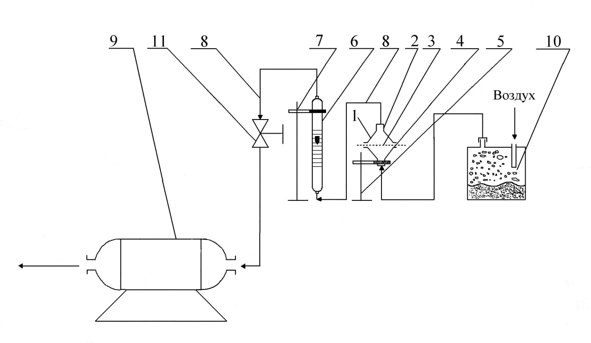
Рис. 4.1. Схема установки для визначення запиленості повітря
1 - фільтр; 2 - верхня кришка фільтра; 3 - фільтруючий елемент; 4 - нижня частина фільтра; 5 - штатив; 6 - ротаметр; 7 - штатив; 8 - сполучна трубка; 9 - пилосос; 10 - пилова камера; 11- гвинтовий затис

Концентрація пилу в повітрі визначається за формулою:
$С=\frac{m_{2}-m_{1}}{V_{0}}$, (1)
де: m₁ - вага фільтру до відбору проби, мг;
m₂ - вага фільтру після відбору проби, мг;
V0 - об'єм повітря, що пройшло через фільтр, м³. Цей обсяг попередньо необхідно привести до нормальних умов (тобто до обсягу, який він займав би при температурі 0°С і нормальному атмосферному тиску, рівному 101325 Па або 760 мм.рт.ст.) за формулою:
, (2)
де 273 - абсолютна температура, К;
t - температура повітря, ° С;
P₁ - фактичний барометричний тиск в момент відбору проби, Па (мм.рт.ст.);
P_{N} - нормальний атмосферний тиск, що дорівнює 101325 Па (760 мм.рт.ст.);
V - об'єм повітря, що пройшло за заданий час при стандартних умовах, л; 1000 - коефіцієнт переведення літрів в кубічні метри (1 м³ = 1000 л).
Об'єм повітря при стандартних умовах (V), що входить в формулу 2, може бути знайдений з використанням ротаметра, прокаліброваного по витраті повітря (л / год). Для цього слід використовувати наступну формулу:
, (3)
де V_{t} - обсяг повітря, знайдений з графіка визначення витрати по повітрю = 426 л/год;
T₁ - температура в момент калібрування ротаметра° С;
P₁ - барометричний тиск у момент калібрування ротаметра, Па;
T₂ - температура в момент прокачування повітря, ° С;
P₂ - барометричний тиск у момент прокачування повітря, Па.
Таблиця 4.1. Калібрувальні дані ротаметра
Відмітка шкали | 0 | 20 | 40 | 60 | 80 | 100
Витрати повітря л/год | 80,8 | 194 | 310 | 426 | 564 | 697
Відповідно до методики, проводимо зважування фільтру на аналітичних вагах – отримуємо масу фільтра m₁ = 250 мг. Встановлюємо фільтр у фільтротримач. Після цього можна об’єднати елементи установки для дослідження у єдину схему пилова камера - фільтротримач - гумова трубка - ротаметр - гумова трубка - повітродувка.
Увімкнувши повітродувку та секундомір було зафіксовано початок дослідження. Завершивши відбір проби повітродувка та секундомір вимикаються, фіксуємо час проведення дослідження.
По завершенні роботи з фільтротримача видаляється власне фільтр. Надалі фільтр зважується на тих самих аналітичних вагах і отримується величина m₂ = 255 мг.
Маючи дані про зміну маси фільтра переходимо до знаходження V₀. Для цього, послуговуючись формулою 3 знаходимо V(л):

$$V=426∙\left(\frac{273+ 20}{273+18}\right)∙\frac{754}{780}=414.27 (л)$$

і підставляємо отримане у формулу 2:

$$V_{0}=\frac{414.27∙\left(\frac{273}{273+20}\right)∙\frac{780}{760}}{1000}=0.395(м^{3})$$

повертаємось до формули 1 и вираховуємо концентрацію пилу у повітрі:
$$С=\frac{255-250}{0.395}=12.6(мг/м^{3})$$

ВИСНОВКИ ДО РОЗДІЛУ 4
Отримані показники у 12.6 мг/м³ суттєво перевищують норми, зазначені у ГДК – до 6 мг/м³, тому можна зробити висновок про необхідність зниження запиленості приміщення шляхом застосування технічних засобів і подальшої перевірки наведеним способом.
Такі перевірки, безперечно, слід проводити послідовно і зі сталою частотою, аби мати актуальні дані про ефектиінсть обраних методів очищення повітря, та можливість скоригувати їх частоту або інтенсивність. Це в свою чергу забезпечить оператору відсутність респіраторних та алергічних захворювань, чим підвищить продуктивність роботи оператора.
Ключовими заходами, що мали б застосовуватись при перевищенні концентрації пилу норм ГДК, були обрані: зволоження переробних матеріалів і підтримання чистоти приміщень та устаткування, герметизація використовуваного приладдя та облаштування локальної вентиляції.

ОХОРОНА НАВКОЛИШНЬОГО СЕРЕДОВИЩА
На здоров'я людини впливають підвищена інсоляція, екстремальні погодні явища, підйом рівня моря, нестача їжі та води у зв'язку з тривалими засухами на великих територіях, різке похолодання, але всі вони не такою мірою співвідносяться зі здоров'ям серця, як наростаюча спека. Дослідники, слідом за повідомленнями ВООЗ і IPCC [65, 66], звертають увагу на те, що вплив на серце людини вираженого потепління вивчається набагато активніше, ніж похолодання, так як паралельне потепління, зниження тривалості та інтенсивності холоду може надавати позитивний ефект на захворювання серця і судин.
Крім того, низькі температури середовища проживання людини можуть пошкоджувати в більшій мірі дихальну, а не кардіоваскулярну систему, та й площа регіонів Земної кулі, де проявляються ефекти тривалого холоду на здоров'я, та їх заселеність набагато менше, ніж в субтропіках і тропіках, де інтенсивна спека постійно створює реальну проблему для здоров'я. Дуже висока ймовірність кардіоваскулярної захворюваності та смертності в спектоних регіонах при додатковому інтенсивному потеплінні зумовлюється перенавантаженням серця, зниженням його регуляції, дегідратацією [65, 66].

5.1. Вплив стану навколишнього середовища на серцево-судинну систему людини
Зміна клімату, в тому числі, з потеплінням і забрудненням повітряного середовища, призводить до несприятливих порушень погоди. Коливання погоди негативно впливають на здоров'я людей, особливо це стосується груп ризику, зокрема, за віком (частіше жінок) та за кардіоваскулярними захворюваннями (в більшій мірі - чоловіків), а також за ожирінням.
Перша теплова хвиля в літній сезон викликає найбільше число фатальних випадків, що асоціюються зі спекою. Повторний тепловий стрес викликає рясне потовиділення і швидке зниження температури шкіри і ядра тіла. В адаптації клітин до температурного стресу відіграє роль накопичення протеїнів теплового шоку, попереджаючи розвиток апоптозу клітин. Збільшення вироблення цих протеїнів можуть викликати фізичні тренування, при яких підвищується температура ядра тіла, і тому вони є важливим засобом адаптації до впливу спеки в якості теплового кондиціонування [70].
Дослідження останньої декади надали дані щодо зв'язку між погодою і здоров'ям людини. Можна не сумніватися, що показник смертності є найбільш репрезентативною характеристикою шкідливого впливу зміни клімату та погоди на функціональний стан людини. Напливи спеки спричиняють найбільшу смертність людей в порівнянні з іншими природними катаклізмами. Під час літніх напливів спеки 2003 року в Європі померло близько 70 000 чоловік, тоді як в результаті урагану Катріна в 2005 році загинуло значно менше - 1836 чоловік.
Встановлено, що загальна смертність і випадки гострих інцидентів пов’язаних із ССС наростають від 'температурного оптимуму', характерного для конкретного регіону, і взаємовідношення зовнішньої температури з її наслідком носить U-подібну форму з різним нахилом на 'холодному »і« гарячому' кінцях кривої. Так, наприклад, в Південній Австралії спекотна погода є характеристикою літнього сезону, і додаткові напливи спеки в цей період року викликають значне погіршення здоров'я людини [71]. Зміна смертності серед проживаючих в Аделаїді ставала значущою при переході максимальних і мінімальних температур через їх порогові величини в 30 і 16°С, збільшення викликів машин швидкої допомоги з приводу серцевих атак - при перевищенні 26 ° С і при падінні температури повітря нижче 18 ° С; а число госпіталізацій збільшувалася при порушенні порогів температур в 34 і 22 ° С. Виявлена позитивна кореляція між тяжкістю порушення здоров'я і перевищенням порогу денної температури повітря.
Асоціації між температурою вище порогової величини і щоденної смертності після врахування забруднення зовнішнього середовища озоном і твердими частинками аеродинамічного діаметра були значущими, але смертність при екстремальних підвищеннях температури значно наростала при збільшенні тривалості стійко спекотної погоди. У помірному ж кліматі Нідерландів найменша кардіоваскулярна смертність відзначалася при середньоденний зовнішній температурі в 16,5 ° С (температурний оптимум). Згідно Eurowinter Study найнижча смертність варіює в різних регіонах з інтервалом в 3 ° С. У північній Фінляндії найменша смертність відзначається в інтервалі температур 14,3-17,3 ° С, в Лондоні - 19,3-22,3 ° С, а в Афінах - між 22,7 і 25,7 ° С. У Тайвані, з відносно спекотним літнім сезоном, U-подібна крива залежності смертності при ГІМ і зовнішньої температури зрушена вправо, з найменшою кардіологічної смертністю при 26-29 ° С. У порівнянні з більш прохолодними країнами це найбільш високий інтервал температурного оптимуму.
Ефект коливання погодинної зовнішньої температури повітря протягом доби на розвиток ГІМ був встановлений, наприклад, в 15 міських конгломерацію Англії і Уельсу: зниження температури за межі порогу 20 ° С асоціювалося з кілька відстроченим збільшенням ризику ГІМ в середньому на 2% - з найбільш вираженим ефектом протягом 1-6 годин після перебування людини в цих умовах на 2-7 і 8-14 дні похолодання. Старі люди в воздасться 75-84 роки в цьому регіоні світу були також найбільш чутливі до зміни температури атмосферного повітря [72].
Дослідження, проведені в країнах з дуже жарким літнім сезоном, показали, що смертність в спекотні дні перевищувала число фатальних наслідків ГІМ в холодні дні. Попередні кардіореспіраторний порушення були ідентифіковані як ФР викликаної спекою смерті протягом 4-денний теплової хвилі в Чикаго в липні 1995 року, а найбільший захисний ефект був пов'язаний з кондиціонуванням повітря в приміщеннях. При вивченні середньоденний зовнішньої температури і смертності в 13 округах Каліфорнії протягом теплого сезону було встановлено збільшення ризику смерті пацієнтів з серцевими і респіраторними проблемами на 4,3% при підвищенні температури на 5,6°С. При використанні домашніх кондиціонерів відзначався найменший ризик смерті від кардіоваскулярних захворювань і більш низький відсоток госпіталізацій кардіологічних пацієнтів. M. L. Christenson et al. [64] проаналізували 27 випадків зі смертельними наслідками, викликаним спекою влітку 2012 року в Вісконсині. Всі ці люди мали ≥ 1 ФР, 70% з них були старше 65 років, 75% були кардіологічними хворими, і у 52% відзначалися порушення ментального здоров'я. І жоден з них не користувався кондиціонером.
Залежно від географічного розташування досліджуваного регіону і його погодно-кліматичних особливостей реакції організму і шляхи його адаптації до високих / низьких температур при короткострокових їх коливаннях буде різною. Різні інтервали і фіксовані порогові величини температур, наведені за даними ряду авторів, характеризують можливості адаптації людини при сезонній і добовій зміні температур і її зриви, й це позначається в наростанні захворюваності і смертності при виході температури повітря за межі порогових величин [72]. Коли, наприклад, температура повітря в одному з північних районів Китаю була нижче 10 ° С, при подальшому підвищенні температури на 1 ° С госпіталізація пацієнтів з кардіоваскулярними захворюваннями збільшувалася в 1,07 рази, а коли температура повітря перевищувала 10 ° С, її збільшення на один градус супроводжувалося зменшенням числа пацієнтів, які потребують госпіталізації, в 0,99 разів у порівнянні з попереднім роком. Автори зробили висновок, що в цьому регіоні Китаї здоров'я людини знаходиться в статистично значущій зворотній залежності від динаміки зовнішньої температури по відношенню до порогу в 10 ° С [67].
При ретроспективному аналізі 81956 випадків ГІМ (гострого інфаркту міокарда) , проведеному в Угорщині протягом трьох років, було виявлено, що пік інцидентів ГІМ спостерігався навесні, а мінімальне число випадків зареєстровано в літній період; різниця між сезонами була значною і достовірною (р <0,001). Між числом випадків ГІМ в сезон і середньо-місячною температурою протягом усього періоду дослідження була встановлена негативна кореляція середнього рівня (r = -0,404), а з частотою переміщень температурного фронту і числом інцидентів серцевих атак - позитивна кореляція (r = 0,053).
Можна зробити висновок, що чим вище середньомісячна температура повітря в районах проживання людей, тим менше реєструється випадків ГІМ, а чим частіше змінюється температурний фронт, тим більше відзначається первинних ГІМ кожного сезону, а їх різниця в весняний (максимум випадків) і літній (мінімум інцидентів ГІМ) періоди високо достовірна. Аналогічна сезонна динаміка ГІМ була відзначена і в іншому регіоні Угорщини, але підкреслювалося також значення часу сходу і заходу сонця і тривалості світлового дня для сезонного і добового ритму ГІМ. Пік його інцидентів реєструвався між 6 і 12 годинами ранку (35,57% випадків). Між часом сходу і заходу сонця і частотою ГІМ були виявлені позитивне кореляції (р <0,01), а між тривалістю світлового дня і числом серцевих атак - негативні (чим довший світловий день, тим менше випадків ГІМ) [68].

5.2. Вплив стану навколишнього середовища на появу і розвиток ІХС
Дослідження проводилося протягом трьох років в м. Андіжан, де є ряд особливостей кліматичних і географічних процесів, а саме:
1) літо сухе і спектоне з помірною циклонічною діяльністю;
2) весна і осінь теплі;
3) зима холодна, коротка і нестійка з активною циклонічною діяльністю (переважає хмарна погода, часто випадають опади, сильні вітри бувають рідко);
4) протягом більшої частини року термічний фактор є основним погодних фактором;
5) в цілому клімат Андіжана різко континентальний.
Було проаналізовано 25940 випадків ССЗ, терапевтичних і кардіологічних відділень клінік Андіжанського державного медичного інституту, з них чоловіків було 10154 (39,1%), жінок - 15786 (60,9%), співвідношення 1,0: 1,4 . У віці до 20 років було 232 (0,9%) хворих ССЗ, 20-29 років - 967 (3,7%), 30-39 років - 2211 (8,5%), 40-49 років -4755 (18 , 3%), 50-59 років - 5932 (22,9%), 60-69 років - 6493 (25,0%) і у віці 70 років і старше - 5350 (20,6%) хворих.
Діагноз ІХС встановлювався по діагностичних критеріїв, запропонованих ВООЗ [73]. За три роки клініко-метеорологічного аналізу частота зверненнями за медичною допомогою хворих ССЗ в різних вікових групах була неоднакова. Так, в 1997 році ці показники склали: в 15-19 років - 0,3%, в 20-29 - 1,5%, 30-39 - 5,6%, 40-49 - 18,5%, 50 59 - 23,3%, 60-69 - 27,8% і в 70 років і старше - 23,0%.
Найбільше число хворих ССЗ відзначається в вікових групах 60 років і старше (50,8%). Кількість хворих на ІХС збільшувалася з віком від 1,3% (в 15-29 років) до 29,0% (в 60-69 років) або на 27,7% (r = +0,86; P <0,01) . Частота виявлення гіпертонії з віком збільшується (r = +0,893; P <0,01). Найменші показники - 2,0% в 15-29 років і найбільші - 27,6% у віковій групі 60-69 років. Зміна показників серцевої недостатності за віковими групами відбувалося в 3 рази (r = +0,839; P <0,01). У вікових групах 15-29 років серцева недостатність (СН) взагалі не відзначена, мінімальні значення відзначені в віковій групі 30-39 років (7,7%) і максимальні - у віці 50-59 років (27,7%).
Відзначимо, що збільшення кількості звернень у всіх зазначених вікових групах збігається з періодами збуреності атмосфери в результаті збільшення кількості вторгнень в повітряний простір циклонів. Негативні атмосферні процеси або циклони супроводжувалися змінами погодних умов (значними змінами атмосферного тиску (АТ), перепадами відносної вологості повітря і температура повітря) і показників захворюваності ССЗ. Відзначено сильна пряма кореляційна залежність випадків розвитку основних ССЗ зі зміною температура повітря (r = +0,95), відносної вологості повітря (r = +0,93).[69]
Відзначено, що збільшення або зниження АТ приблизно на 5 мб / ст сприяє зростанню кількості звернень хворих основними ССЗ на 6,5%. Аналогічна закономірність в рівнях ССЗ встановлена і в зв'язку з іншими метеофакторами.
Аналіз розподілу числа днів з патологічними ефектами погоди показав, що найбільше число випадків розвитку основних ССЗ припадає на дні погоди зі «спастичним» ефектом (підвищений вміст кисню у повітрі) - в першому році 99 (25,2%), у другому - 101 (24,8%) і в третьому - 155 (30,6%).
Підтверджено наявність прямої сильної кореляції (r = +0,91; р <0,01) між частотою розвитку основних ССЗ і погодою зі «спастичним» ефектом. У дні з «спастичним» ефектом погоди в м.Андіжані зареєстровано викликів з приводу погіршення ССЗ - в першому м - 921 (35,1%), у другому - 931 (34,7%) і в третьому - 941 (34 , 8%). Отже, в дні зі «спастичним» ефектом погоди кількість викликів до хворих основними ССЗ зростає в середньому в 1,2 (в першому році), в 1,1 (у другому році) і 1,6 рази (в третьому році) в порівнянні з індиферентним типом погоди.
З аналізу отриманих результатів випливає, що в дні з «гіпоксичним» ефектом погоди (знижений вміст кисню у повітрі) спостерігається однакове число загострень ССЗ у порівнянні з днями погоди зі «спастичним» ефектом (196 (49,9%), 201 (49,4%) і 212 ( 41,8%)) - відповідно по трьох років) і викликів до хворих - в першому році - 917 (34,9%), 928 (34,6%) і 934 (34,5%)[74].

ВИСНОВКИ ДО РОЗДІЛУ 5
Отже, в дні, коли формувалися індиферентні погодні ситуації, вплив таких метеокліматичних елементів, як причини загострень ССЗ, можна виключити і, навпаки, в дні погоди «гіпоксичного» або «спастичного" типу - враховувати, тим більше що дні з «гиіпоксичним» типом погоди значно превалюють над іншими - від 41,8 до 49,9% від загального числа днів в році.
Збільшення частоти викликів швидкої медичної допомоги з приводу ССЗ протягом року пов'язано з більшою інтенсивністю і виразністю патологічних атмосферних впливів. З них найбільш несприятливим є «гіпоксичний» тип погоди, а для хворих гіпертонією - «спастичний», що слід врахувати при профілактиці і лікуванні цих хворих, а також при відборі хворих для санаторно-курортного етапу реабілітації.

ВИСНОВКИ
Згідно статистичних даних з різних джерел, Україна є однією з лідируючих країн у всьому світі за відсотком захворюваності та смертності від ІХС. Це робить необхідним вдосконалення наявних засобів і методів діагностування ранньої ішемії міокарда. У даній роботі було проведене всебічне дослідження ішемічної хвороби серця. Особлива увага приділялась дослідженню ефективності уже існуючих методів та засобів для виявлення ішемічної хвороби серця. Так, було розглянуто 5 засобів і більше 20 методів для автоматичного виявлення ішемії серця.
Було визначено, що найефективнішим засобом для детектування ІХС є кардіограф. Його перевагами стали неінвазивність методів, що реалізуються з його допомогою, низька вартість проведення однієї процедури (до 600 грн) та поширеність у закладах медичного обслуговування. Також виявилось, що одиничний запис ЕКГ може не визначити наявність ішемії, тому було прийняте рішення додати до алгоритму створення бази даних для кожного окремого пацієнта. Це дозволило виключити відсутність детектування ішемії.
Застосування генетичного алгоритму дає змогу визначити наявність ІХС на етапі її загострення, проте не дає можливості прогнозування, оскільки зміни в ST сегменті і Т хвилі відбуваються внаслідок патологічних змін у серцевому м’язі. Для прогнозування ішемії, або виявлення її на ранніх етапах необхідно застосувати генетичний алгоритм разом із іншими методами раннього детектування змін у міокарді.. Тоді було прийняте рішення поєднати ЕКГ аналіз із проходженням велоергометричних проб.
Таким чином, наслідком виконання роботи стала реалізація винайденого алгоритму автоматичного виявлення ранньої ішемії міокарда. Комп’ютерна реалізація алгоритму була виконана у середовищі MATLAB і успішно пройшла перевірку експериментальними дослідженнями.

СПИСОК ВИКОРИСТАНОЇ ЛІТЕРАТУРИ
1. World Health Rankings – [Електронний ресурс]. – 2016 – Режим доступу до ресурсу: http://www.worldlifeexpectancy.com/cause-of-death/coronary-heart-disease/by-country/
2. Løgstrup S. European Cardiovascular Disease Statistics (2012 edition)/ S. Løgstrup, S. O’Kelly // European Heart Network AISBL – 2012. – С. – 129.
3. Løgstrup S. European Cardiovascular Disease Statistics (2012 edition)/S. Løgstrup // European Heart Network AISBL – 2017. – С. – 135.
4. Cheryl D. Fryar. Prevalence of Uncontrolled Risk Factors for Cardiovascular Disease: United States, 1999–2010/ Cheryl D. Fryar, Te-Ching Chen, Xianfen Li // NCHS Data Brief – 2013. – №103.
5.Соколов М.Ю. Стабільна ішемічна хвороба серця: Адаптована клінічна настанова, заснована на доказах/ М.Ю. Соколов, Т.В.Талаєва, О.М. Ліщишина, та ін.// Вісник Асоціації кардіологів України – 2016 – С. – 19 – 21
6.Кіпєнскій А.В. Электрокардиография: Учебно-методическое пособие. /, А.В. Кіпєнскій, В.Н. Шамардіна, Д.М. Дейнеко // Харків, НТУ «ХПІ» – 2002. – С. – 52.
7. Бєкмачев О. – Датчики Epic от Plessey Semiconductors — прорыв в сенсорних технологиях // Компоненты и технологии – 2013 – №1 – С. – 130 – 133.
8.Чазов Є.І. Руководство по кардиологии./ Є.І.Чазов // М.: Медицина – 1982.-468с.
9. Daniel E. Becker – Fundamentals of Electrocardiography Interpretation // DDS Anesth Prog – 2006 – С. – 64
10. Alan Macy – Respiration & ECG // BIOPACK System Inc – 2016 – С. – 1 - 2
11. Барановский Л.А. Кардиомониторы. Апаратура непрерывного контроля/ Л.А. Барановский, А.Н. Калиниченко и др. // ЭКГ. – М.: Радио и свзяь – 1993. – С. – 246.
12. Kossmann C.E. Subcommittee on Instrumentation Committee on Electrocardiography American Heart Association, Recommendation for instruments in electrocardiography and vectorcardiography/ C. E. Kossmann, D. A. Brody, G. E. Burch, H. H. Hecht, F. D. Johnston, at all // IEEE Trans Biomed Eng – 1967 – С. – 68.
13. Lynn P.A. Online digital filters for biological signals: some fast designs for a small computer // Med Biol Eng Comput –1977 – С. – 540.
14. Christov I.I. Dynamic power-line interference subtraction from biosignals.// J Med Eng Techn – 2000, – С. –172.
15. Levkov C. Removal of Power-line Interference from the ECG: a Review of the Subtraction Procedure./ C. Levkov, G. Mihov, R. Ivanov, I. Daskalov, I. Christov and I. Dotsinsky // BioMed Eng OnLine – 2005– С. – 4:50.
16. Gotchev A, Denoising the electrocardiogram from electromyogram artifacts by combined transform-domain and dynamic approximation method. Рroceedings of the International Conference on Acoustics Speech and Signal Processing / A. Gotchev, I. Christov and K. Egiazarian // ICASSP – 2002 – С. – 3872– 3875.
17. Dotsinsky I.A. Tremor suppression in ECG – [Електронний ресурс] . – 2018 – Режим доступу до ресурсу: http://www.biomedical-engineering-online.com/content/7/1/29
18. Huhta J.C. 60 Hz interference in electrocardiography // IEEE Trans Biomed Eng – 1973 – С. – 91-100.
19. Thakor N.V. Ground free ECG recording with two electrodes. // IEEE Trans Biomed Eng – 1980 – С. – 699-704.
20. Towe B.C. Comments on 'Ground-Free ECG Recording with Two Electrodes'. // IEEE Trans Biomed Eng – 1981 – С. –838-839.
21. Metting van Rijn. High-quality recording of bioelectrical events, Part 1: Interference reduction, theory and practice./ M.Rijn, A. Peper, C.A. Grimbergen // Med Biol Eng Comput – 1990 – С. –389-397.
22. Pallas-Areny R. Interference-rejection potential characteristics of biopotential amplifiers: A comparative analysis.// IEEE Trans Biomed Eng – 1988 – С. –953-959.
23. Metting van Rijn, Peper A, Grimbergen C.A. The isolation mode rejection ratio in Bioelectric amplifiers./ M.Rijn, A. Peper, C.A. Grimbergen //IEEE Trans Biomed Eng – 1991 – С. –1154-1157.
24. Эхсан A.Реконструкция эквивалентных электрических источников сердца по выделенным высокочастотным низкоамплитудным составляющим кардиосигналов. Дисертація канд. тех. наук. // Национальный исследовательский институт. М:. – 2016 – С. – 134.
25. Sahambi J.S.Quantitative analysis of errors due to power line interference and base line drift in detection of onsets and offset in ECG using wavelets./ J.S. Sahambi, S.N. Tandon, R.K.P. Bhatt // Med Biol Eng Comput – 1997 – С. – 747-751.
26. Pei S.C.Elimination of AC Interference in Electrocardiogram Using IIR Notch Filter with Transient Suppression. // IEEE Trans Biomed Eng – 1995 – С. – 1128-1132.
27. Ma W.K. A fast recursive-least-squares adaptive notch filter and it is applications to biomedical signals. / W.K. Ma, Y.T. Zhang, F.S. Yang // Med Biol Eng Comput – 1999 – С. – 99-103.
28. Togo F. Japan Heart Rate Variability in Occupational Health —A Systematic Review // National Institute of Occupational Safety and Health – 2001 – С. – 214-858
29. B_{o} effect on EKG – [Електронний ресурс] . – 2017 – Режим доступу до ресурсу: http://mriquestions.com/magnet-changes-ekg.html
30. Maglaveras N. An Adaptive Back-Propagation Neural Network For Real Time Ischemia Episodes Detection: Development and Performance Analysis Using the European ST-T Database. / N. Maglaveras, T. Stamkopolos, C. Papaas, M. Strinzis // IEEE Trans. Biomed. Engg. – 1998 – С. – 805-813,.
31. Stamkopolous T. ECG Analysis Using Nonlinear PCA Neural Network of Ischemia Detection. / T. Stamkopolos , N. Maglaveras // IEEE Trans. on Signal Processing – 1998 – С. – 3058-3067.
32. Silipo R. Continues Monitoring and Detection of ST-T changes in Ischemic Patients / R. Silipo,A.Taddei, C.Marchesi // Computers in Cardiology – 1994 – С. – 225-228.
33. Lanuga P. Analysis of the Cardiac Depolarization Period Using KL Transform: Application on the ST-T Database/ P. Lanuga , G. B.Moody, R.G. Mark // Computers in Cardiology – 1994 – С. – 223-236.
34. Goletsis T. Automated Ischemic beat Classification using Genetic Algorithm and Multi criteria Decision Analysis. / T.Goletsis,C. Papaloukas, D. I. Fotiadis // IEEE Trans. on Biomed. Engg. – 2004 – С. – 2356-2367.
35. Maclachlan C. M. Computing the Size and Location of Myocardial Ischemia Using Measurement of ST Segment Shift. / C. M. Maclachlan, B. F. Nielsen, M.Lysaker, Aslak Tveito // IEEE Trans. on Biomed Engg. – 2006 – С. – 1024-1031.
36. Ruud T. S. Computationally Efficient Method for Determining the Size and Location of Myocardial Ischemia. / T. S. Ruud,B.F. Nielsen, M. Lysaker, J. A. Sundnes // IEEE Trans on Biomed. Engg. – 2009 – С. – 263- 272.
37. Blaszyk K. M. Spectral temporal mapping versus time domain-analysis of the signal averaged electrocardiogram: reproducibility of results. // European Heart Journal – 1992 – С. – 646.
38. Haberl R. Spectral mapping of the electrocardiogram with Fourier transforms for identification of patients with sustained ventricular tachycardia and coronary artery disease. // European Heart Journal – 1989 – С. – 316-322.
39. Crowe J.A. Wavelet transform as a potential tool for ECG analysis and compression. // Journal of the Biomedical Engineering, May – 1992 – С. – 268-272.
40. Gyaw T.A., The wavelet transform as a tool for recognition of biosignals. // Biomedical Scientific Instruments – 1994 – С. – 63-68.
41. Meste O.Ventricular Late Potentials сharacterisation in Time-Frequency Domain by мeans of a Wavelet Transform. / O. Meste ,H. Rix, P. Caminal, N. Thakor // IEEE Transaction on Biomedical Engineering– 1994 – С. – 625-633.
42. Pang L. Real Time Heart Ischemia Detection in the Smart Home Care System // IEEE Engineering in Medicine and Biology – 2005 – С. – 3703-3706,.
43. Garcia J.Automatic Detection of ST-T Complex Changes on the ECG using filtered RMS Difference Series: Application to ambulatory Ischemia Monitoring. // IEEE Trans. on Biomed. Engg – 2005 – С. – 1195-1201,.
44. Taddei A.System for Detection in Ischemic Episodes in Ambulatory ECG. // Computers in Cardiology –1995 – С. – 705-708.
45. Jager F. Detection of Transients ST Segments Episodes during Ambulatory ECG Monitoring. // Computer Biomedical Res. – 1998 – С. – 305-322.
46. Ranjith P. ECG Analysis Using Wavelet Transform: Application to Myocardial Ischemia Detection/ P. Ranjith, P.C.Baby, P.Joseph, // Elsevier ITBM-RBM – 2003 – С. – 44-47.
47. Polak M. J.Adaptive Logic Network Compared with Back propagation Network in Automated Detection of Ischemia from Resting ECG. // Commuters in Cardiology – 1995 – С. – 217-220.
48. Vila J. Intelligent Ischemia Monitoring System. // Intern. J. Med. Informatics – 1997 – С. – 193-214.
49. Andreao R. V. ST-segment Analysis using Hidden Markov Model Beat Segmentation: Application to Ischemia Detection. // Computers in Cardiology – 2004 – С. – 381-384.
50. Exarchos T. P. An Association Rule Mining Based Methodology for Automated Beat Detection of Ischemia ECG Beats. // IEEE Trans. on Biomed. Engg. – 2006 – С. – 1531-1540.
51. Papolokas D. An Expert System for Ischemia Detection Based on Parametric Modeling and Artificial Neural Networks. // Procd. of Eur. Biol. Eng. Conference – 2002 – С. – 742-748.
52. Fortiadis D. I. A Knowledge Based Technique for Automated Detection of Ischemic Episodes in Long Duration Electrocardiograms. // Medical and Biological Engg. & Comp – 2001 – С. – 105-112.
53. Papadimitriou S. Ischemia Detection with a Self Organizing Map Supplemented by Supervised Learning. / S. Papadimitriou ,S. Mavroudi, L. VIadutu, A.Bezerianos // IEEE Trans. on Neural Networks – 2001 – С. – 2342-2353.
54. Dranca L.Using Decision Trees for Real Time Ischemia Detection. // Proc. Of the 19th IEEE Symposium on Computer based medical System, Newborn – 2006 – С. – 1-5.
55. Silipo R. Artificial Neural Networks for Automatic ECG analysis. // IEEE Trnas. On Signal Processing – 1998 – С. – 1417- 1425.
56. Unleash Your Pro. Train Harder. Train Smarter – [Електронний ресурс] . – 2017 – Режим доступу до ресурсу: https://www.heartin.net/bbb.html
57. Benassi A. ST-T change analysis in ECG ambulatory monitoring: a European standard for performance evaluation. // Computers in Cardiology – 1987 – С. – 63-68.
58. Патент РФ № 2250070 – Cпособ диагностики ранних стадий ишемической болезни сердца // Димов А.С., Максимов Н.И., Тухватулина И.М. [та ін.]. опублік.: 20.04.2005 – с. 3-4.
59. Патент РФ № 2173853 – Способ диагностики и прогнозирования ишемической болезни сердца // Воробьева Е.Н. опублік.: 20.09.2001 с. 1-5.
60. ДСП-201-97 Державні санітарні правила охорони атмосферного повітря населених місць (від забруднення хімічними та біологічними речовинами), затверджені наказом МОЗ від 09.07.1997 р., № 201. Редакція від 07.08.2014
61. ДСТУ ГОСТ 12.1.005-88 Загальні санітарно-гігієнічні вимоги до повітря робочої зони (ГОСТ 12.1.005-88, IDT). – Чинний від 1988-01-01. – (Система стандартів безпеки праці).
62. Долін П.А. Довідник з техніки безпеки. - М.: Енергоатомвидат. 1984. С. 507.
63. Шашкін Б.Ф., Брус И.Д., Тураєв Н.С. Навчально меодичний посібник «Визначення запиленості повітря виробничих приміщень ваговим методом». – Томск: ТПУ. 1999.С.4
64. Christenson, M. L., Geiger S. D., Anderson H. A. Heatrelated fatalities in Wisconsin during the summer of 2012 // Wisc. Med. 2013. Vol. 112. P. 219–223.
65. IPCC-2014: Human health: impacts, adaptation, and cobenefits. Inter-Govermental Panel on Climate Change. 2014. Chapt. 11. WGLL, ARS. Geneva.
66. WHO-2014: Quantitative risk assessment of the effectsof climate change on selected causes of death, 2030s and 2050s.Geneva, World Health Organization. 2014.
67. Jie, Y., Houjin H., Menqxue Y., et al. A time series analysis of meteorological factors and outpatient admissions for cardiovascular disease in the Northern district of Guizhou province, China // Braz. J. Med. Biol. Res. 2014. Vol. 47, № 8. P. 689–696.
68. Bodis, J., Koppan M., Boncz I., Kriszbacher I. Time of sunriseand hours with daylight may have an effect on the seasonalityand diurnal variation on heart attack // Chin. Med. J. (Clin. Med.J. Engl). 2009 Sep. 20. Vol. 122, № 18. P. 2107–2110.
69. Loughnan, M., Tapper N., Loughnan T. The impactof «unseasonably» warm spring temperature on acute myocardial infarction hospital admissions in Melbourne, Australia: a city with a temperate climate // J. Environ. and Public Health. 2014. Vol. 2014. Article ID 483785. 8 p.
70. Биков, А. Т. Відновлювана медицина та екологія людини. М.: ГЕОТАР-Медіа, 2009. 688 с.
71. Williams, S., Nitschke M., Sullivan T., et al. Heat and health in Adelaida, South Australia: assessment of heat thresholds and temperature relationships // Sci. Total Environ. 2012 Jan. 1. Vol. 414. P. 126–133.
72. Bhaskaran, K., Armstrong B., Hajat S., et al. Heat and riskof myocardial infarction: hourly level case-crossover analysisof MINAP database // BMJ. 2012. Vol. 345. e8050.
73. Prevention of Cardiovascular Disease: guidelines for assessment and management of total cardiovascular risk // World Health Organization. - 2007. - 86p.
74. Мамасалієв Н. С., Качковський М. А., Мамасалієв З.Н., and Усманов Б.У. "Климатические воздействия на людей с сердечно-сосудистыми заболеваниями в Ферганском регионе Узбекистана" Вісник медичного інституту «Реавіз», no. 2 (38), 2019, pp. 67-71.

ДОДАТКИ
Додаток А
Рис Б.1. Еталонне зображення PQRST комплексу кардіограми
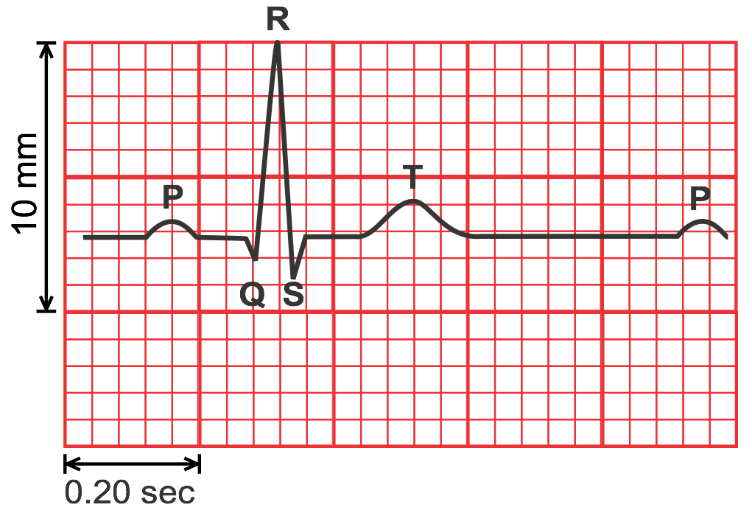
Рис Б.2. Вирівнювання ST інтервалу
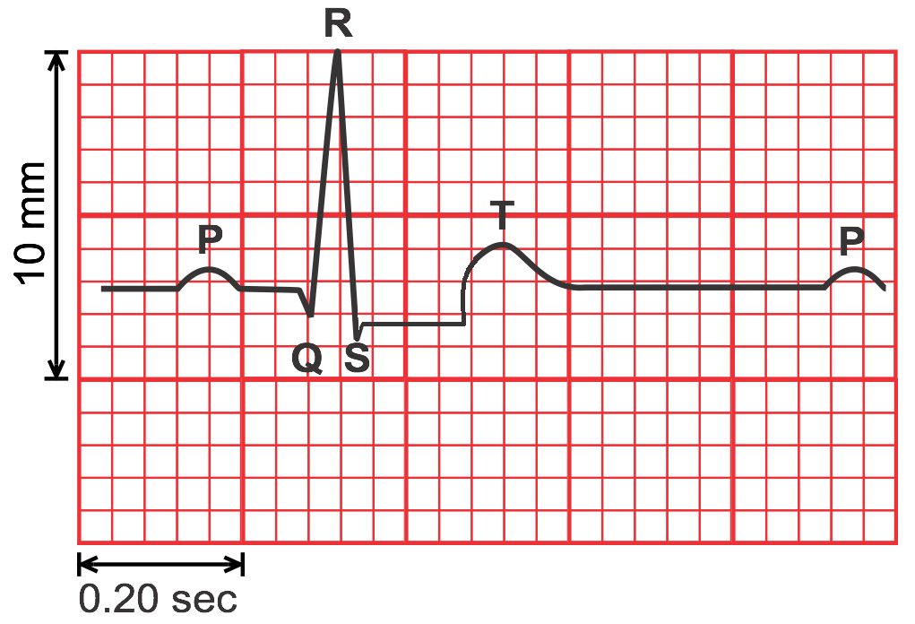
Рис Б.3. Вирівнювання ST інтервалу (докладний огляд)

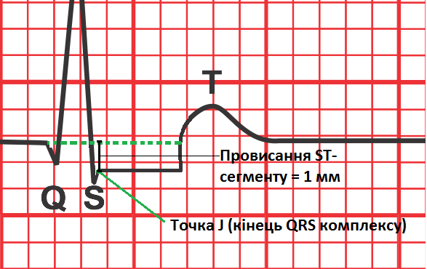

Рис Б.4. Провисання ST інтервалу

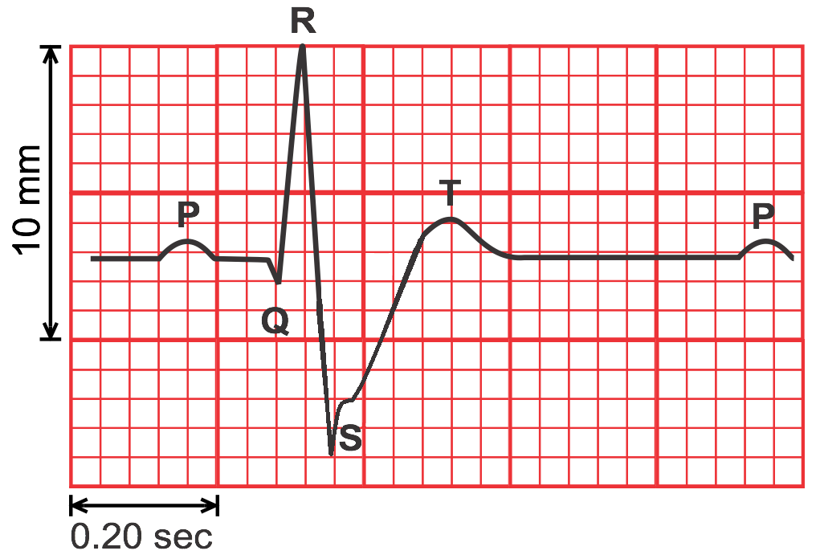

Рис Б.5. Провисання ST інтервалу (докладний огляд)

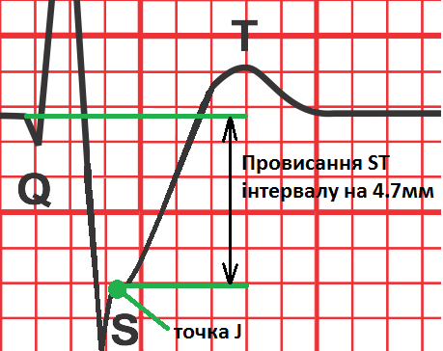
Рис Б.6. Від’ємна симетрична Т хвиля

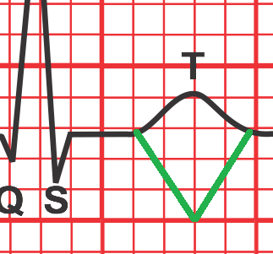

Рис Б.7. Згладжування Т хвилі

